ДИПЛОМНА РОБОТА БАКАЛВАРА
ДБР. ІП – 25.00.00.000 ПЗ
Група ІП-20-1
Петрів Соломія
2024

Міністерство освіти і науки України
Івано-Франківський національний технічний університет нафти та газу
Інститут інформаційних технологій
Кафедра інженерії програмного забезпечення

УДК 004.4

ДИПЛОМНА РОБОТА БАКАЛАВРА
Тема: "Розробка спеціалізованої соціальної мережі для обміну та розвитку хобі активностей"
(назва згідно з наказом ректора)

Спеціальність – 121 “Інженерія програмного забезпечення”
ПОЯСНЮВАЛЬНА ЗАПИСКА
ДРБ.ІП – 25.00.00.000 ПЗ
(позначення)

Консультанти:

з питань нормоконтролю
асистент /М.М. Піх/
(посада) (підпис) (дата) (розшифровка підпису)

Студентка
ІП-20-1 /С.Б. Петрів/
(шифр групи) (підпис) (дата) (розшифровка підпису)
Керівник роботи
проф., д.т.н. /М.С. Пасєка/
(посада) (підпис) (дата) (розшифровка підпису)
Допускається до захисту
Завідувач кафедри
доц., к.т.н. /В.В. Бандура/
(посада) (підпис) (дата) (розшифровка підпису)

2024
(рік)

Івано-Франківський національний технічний університет нафти і газу
Інститут, факультет інформаційних технологій
Кафедра інженерії програмного забезпечення
Освітньо-кваліфікаційний рівень бакалавр
Напрям підготовки 121 – Інженерія програмного забезпечення
ЗАТВЕРДЖУЮ:
Зав. кафедрою ІПЗ
доц. В.В. Бандура
“ ” 2024 р.
ЗАВДАННЯ
НА ДИПЛОМНУ РОБОТУ БАКАЛАВРА СТУДЕНТЦІ
Петрів Соломії Богданівні
(прізвище, ім’я, по батькові)

1. Тема проекту (роботи) «Розробка спеціалізованої соціальної мережі для обміну та розвитку хобі активностей», керівник проекту Пасєка Микола Степанович, д.т.н., проф.
затверджені наказом вищого навчального закладу від “ 07 ” червня 2024 р. № 347/7

2. Строк здачі студентом проекту (роботи) червня 2024 р.

3. Вихідні дані до проекту (роботи) Результати і матеріали отримані під час проходження переддипломної практики

4. Зміст пояснювальної записки (перелік питань, що їх належить розробити)
1. Аналіз предметної області
2. Визначення системних вимог
3. Проектування системи
4. Реалізація системи

5. Перелік графічного матеріалу (з точним забезпеченням обов’язкових креслень)
1. Схема архітектури (рис. 2.1, ст. 36)
2. Структура бази даних (рис. 2.2, ст. 41)
3. Макети головної сторінки та сторінок допису (рис. 2.4, ст. 45)
4. Головна сторінка (рис. 3.3, ст. 54)
6. Консультанти розділів проекту (роботи)

Розділ | Консультант | Підпис, дата
Розділ | Консультант | Завдання видав | Завдання прийняв
1 | Піх М. М. | Пасєка М. С. | 27.05.2024
2 | Піх М. М. | Пасєка М. С. | 31.05.2024
3 | Піх М. М. | Пасєка М. С. | 04.06.2024

7. Дата видачі завдання

Керівник М. С. Пасєка
(підпис)

(підпис)

(підпис)

(підпис)

(підпис)

(підпис)

(підпис)

(підпис)

Завдання прийняла С. Б. Петрів
(підпис)

(підпис)

(підпис)

(підпис)

(підпис)

(підпис)

(підпис)

(підпис)

КАЛЕНДАРНИЙ ПЛАН

№ з/п | Назва етапів дипломного проекту (роботи) | Строк виконання етапів роботи | Примітка
1 | Визначення та обґрунтування теми роботи | 27.05.2024 | виконано
2 | Аналіз предметної області | 31.05.2024 | виконано
3 | Визначення системних вимог | 04.06.2024 | виконано
4 | Проектування та реалізація системи | 09.06.2024 | виконано
6 | Оформлення пояснювальної записки | 14.06.2024 | виконано

Студент Петрів С. Б.
(розшифровка підпису)

розшифровка підпису

розшифровка підпису

розшифровка підпису

розшифровка підпису

розшифровка підпису

розшифровка підпису

розшифровка підпису
(підпис)

(підпис)

(підпис)

(підпис)

(підпис)

(підпис)

(підпис)

(підпис)

Керівник Пасєка М. С.
(розшифровка підпису)

розшифровка підпису

розшифровка підпису

розшифровка підпису

розшифровка підпису

розшифровка підпису

розшифровка підпису

розшифровка підпису
(підпис)

(підпис)

(підпис)

(підпис)

(підпис)

(підпис)

(підпис)

(підпис)

АНОТАЦІЯ

Дипломна робота містить 64 сторінки, 13 рисунків, 15 використаних джерел.
Метою дипломної роботи є створення спеціалізованої соціальної мережі для обміну та розвитку хобі активностей.
Об’єкт дослідження: процес розробки та підтримки соціальної мережі для взаємодії користувачів з метою обміну знаннями та досвідом щодо хобі активностей.
Предметом дослідження є методи, інструменти, правила та принципи, що використовуються для створення спеціалізованих соціальних мереж для обміну інформацією та розвитку спільнот.
Перший розділ присвячений аналізу та вимогам до системи. У ньому розглядається актуальність спеціалізованих соціальних мереж, аналізуються існуючі соціальні мережі для хобі, визначається цільова аудиторія, а також описуються функціональні та нефункціональні вимоги до системи.
У другому розділі описано проектування системи, включаючи вибір технологій та інструментів розробки, архітектуру системи, проектування бази даних та UI/UX дизайн.
Третій розділ присвячений реалізації системи, опису процесу розробки, функціональності та планам подальшого розвитку та підтримки проекту.
Висновки роботи містять основні результати дослідження та конструювання спеціалізованої соціальної мережі.
Отримані результати дослідження: спеціалізована соціальна мережа для обміну та розвитку хобі активностей є перспективною та відкриває нові можливості для розвитку інтересів та навичок користувачів.
Ключові слова: соціальна мережа, хобі, вимоги, проектування, архітектура, бази даних, дизайн.

ANNOTATION

The thesis contains 64 pages, 13 figures, 15 used sources.
The aim of the thesis is to create a specialized social network for the exchange and development of hobby activities.
Research object: the process of developing and maintaining a social network for user interaction with the purpose of sharing knowledge and experience regarding hobby activities.
The subject of research is the methods, tools, rules and principles used to create specialized social networks for sharing information and developing communities.
The first section is devoted to analysis and system requirements. It considers the relevance of specialized social networks, analyzes existing hobby social networks, defines the target audience, and describes the functional and non-functional requirements for the system.
The second chapter describes system design, including the selection of development technologies and tools, system architecture, database design, and UI/UX design.
The third section is devoted to the implementation of the system, description of the development process, functionality and plans for further development and support of the project.
The conclusions of the work contain the main results of research and construction of a specialized social network.
The obtained results of the research: a specialized social network for sharing and developing hobby activities is promising and opens up new opportunities for the development of interests and skills of users.
Keywords: social network, hobby, requirements, design, architecture, databases, design.

ЗМІСТ

ПЕРЕЛІК УМОВНИХ СКОРОЧЕНЬ 7

ВСТУП 8

РОЗДІЛ 1. АНАЛІЗ ТА ВИМОГИ ДО СИСТЕМИ 9
1.1 Актуальність спеціалізованих соціальних мереж 9
1.2 Аналіз існуючих соціальних мереж для хобі 12
1.3 Визначення цільової аудиторії 14
1.4 Функціональні вимоги 15
1.5 Нефункціональні вимоги 22
1.6 Висновки до розділу 28

РОЗДІЛ 2. ПРОЕКТУВАННЯ СИСТЕМИ 30
2.1 Вибір технологій та інструментів розробки 30
2.2 Архітектура системи 34
2.3 Проектування бази даних 37
2.4 UI/UX дизайн 42
2.5 Висновки до розділу 48

РОЗДІЛ 3. РЕАЛІЗАЦІЯ СИСТЕМИ 49
3.1 Процес розробки 49
3.2 Опис функціональності 53
3.3 Плани подальшого розвитку та підтримки 58
3.4 Висновки до розділу 59

ВИСНОВКИ 61

СПИСОК ПОСИЛАНЬ НА ДЖЕРЕЛА 63

ДОДАТКИ

ПЕРЕЛІК УМОВНИХ СКОРОЧЕНЬ

UI – User Interface – Інтерфейс користувача
UX – User Experience – Досвід користувача
DDoS – Distributed Denial of Service – Розподілена атака з відмовою в обслуговуванні
XSS – Cross-Site Scripting – Міжсайтовий скриптінг
SSL – Secure Sockets Layer – Протокол захищеного сокетного шару
TLS – Transport Layer Security – Протокол захисту транспортного рівня
DOM – Document Object Model – Об'єктна модель документу
CSS – Cascading Style Sheets – Каскадні таблиці стилів

ВСТУП

Сучасний світ швидко змінюється завдяки стрімкому розвитку інформаційних технологій, що істотно впливає на всі сфери життя, включаючи соціальну взаємодію. Соціальні мережі стали невід'ємною частиною повсякденного життя мільйонів людей по всьому світу, надаючи можливість для обміну інформацією, комунікації та розвитку спільнот за інтересами.
Однак, незважаючи на велику кількість існуючих соціальних мереж, більшість з них орієнтовані на загальний контент і не враховують специфічні потреби користувачів. У зв'язку з цим виникає потреба у створенні спеціалізованих платформ, які сприяють глибшій взаємодії між користувачами з однаковими інтересами, забезпечуючи обмін знаннями та розвиток навичок у вибраних сферах.
Метою даної дипломної роботи є розробка спеціалізованої соціальної мережі для обміну та розвитку хобі активностей, яка б задовольняла потреби користувачів у пошуку однодумців, обміні досвідом, організації спільних заходів та підтримці особистих інтересів. Це передбачає створення платформи з інтуїтивно зрозумілим інтерфейсом, високим рівнем безпеки, широкими функціональними можливостями та гнучкістю для подальшого розвитку. Для досягнення поставленої мети необхідно вирішити наступні завдання:
- огляд та аналіз існуючих рішень;
- аналіз вимог до системи;
- проектування системи;
- розробка системи;
- оцінка перспектив розвитку.
З огляду на зазначене, розробка спеціалізованої соціальної мережі для обміну та розвитку хобі активностей є актуальною та перспективною задачею, що відповідає сучасним тенденціям у сфері інформаційних технологій та соціальної взаємодії.

РОЗДІЛ 1. Аналіз Та ВИМОГИ ДО СИСтеми

1.1 Актуальність спеціалізованих соціальних мереж
Термін "соціальна мережа" з'явився задовго до появи Інтернету і означав близькі взаємовідносини між двома або більше людьми. Сьогодні прийнято вважати, що соціальна мережа – це структура, заснована на людських зв'язках і взаємній вигоді. Як інтернет-сервіс, соціальну мережу можна розглядати як платформу, яка допомагає людям спілкуватися один з одним і об'єднуватися в групи за певними інтересами. Завданням таких сайтів є надання користувачам різних способів взаємодії: відео, чат, зображення, музику, блоги та інше.
Соціальні мережі стали невід'ємною частиною комунікації в суспільстві, задовольняючи особисті, особистісно-орієнтовані і професійні потреби людини. Соціальна мережа – це засіб комунікації між розповсюджувачем інформації і споживачем, який може одночасно виступати в якості майданчика для обговорення проблемних питань як великої соціальної групи, так і служити сервісом для листування між окремими людьми.
У всесвітній павутині є безліч соціальних мереж, які можна класифікувати за різними критеріями. За ступенем доступності можна виділити наступні типи: закриті, відкриті та змішані. Закриті соціальні мережі, як правило, обмежують доступ до контенту лише для зареєстрованих або схвалених користувачів. Це може бути корисним для компаній, шкіл чи інших організацій, які бажають створити приватний простір для обміну інформацією, спілкування та співпраці. В таких мережах важливою є конфіденційність і контроль над тим, хто може бачити та взаємодіяти з контентом.
Відкриті соціальні мережі, навпаки, дозволяють будь-якому користувачу переглядати контент, створений іншими учасниками, а також взаємодіяти з ним. Такі платформи орієнтовані на широку аудиторію і надають можливість для максимальної видимості та взаємодії. Відкриті мережі є популярними серед блогерів, інфлюенсерів та брендів, які прагнуть охопити якомога більше людей.
Змішані соціальні мережі поєднують елементи як закритих, так і відкритих мереж, дозволяючи користувачам самостійно визначати рівень доступності свого контенту. Наприклад, у таких мережах можна налаштувати профіль як публічний, так і приватний, або створювати окремі групи та обмежувати доступ до певного контенту лише для запрошених учасників. Це надає користувачам гнучкість у управлінні своєю присутністю у мережі та контролі над приватністю. Багато популярних платформ мають можливості для таких налаштувань, що дозволяє користувачам регулювати ступінь доступності своїх даних та публікацій.
Соціальні мережі також можуть класифікувати за географічним розташуванням на три основні категорії: мережі світового значення, мережі певної країни чи територіальної одиниці, а також соцмережі без регіональної приналежності. Мережі світового значення мають глобальну аудиторію і доступні практично в усіх країнах світу. Вони об'єднують користувачів з різних культур і регіонів, надаючи платформу для міжнародного спілкування, обміну інформацією та бізнес-зв'язків. Ці соцмережі часто підтримують багатомовні інтерфейси і мають широкі можливості для адаптації контенту під потреби різних країн.
Мережі певної країни чи територіальної одиниці орієнтовані на конкретний регіон і відображають культурні, мовні та соціальні особливості цієї місцевості. Ці платформи часто включають функціонал, що відповідає специфічним потребам місцевих користувачів, наприклад, інтеграцію з місцевими сервісами та платіжними системами.
Соцмережі без регіональної приналежності зазвичай створюються для певних спільнот або специфічних цілей і можуть бути менш відомими на глобальному рівні. Вони не прив'язані до якогось конкретного географічного регіону і не обмежені мовними чи культурними бар'єрами.
Залежно від мети та аудиторії, соціальні мережі можна розділити на три типи. До першого типу входять соціальні мережі на загальну тематику, які спрямовані на підтримку вже існуючих взаємовідносин і пошук нових знайомих. Такі платформи зазвичай мають широке коло користувачів і надають різноманітні можливості для спілкування, обміну контентом та спільного проведення часу. Вони забезпечують користувачам можливість ділитися особистими моментами, новинами, думками та інтересами з широким колом людей, включаючи друзів, родичів і нових знайомих.
Другий тип – це соціальні мережі, які спрямовані на професійний розвиток і побудову кар'єри. Дані платформи створені для того, щоб допомагати людям встановлювати професійні контакти, обмінюватися досвідом, шукати роботу та розвивати кар'єрні можливості. Вони надають інструменти для створення професійного профілю, публікації резюме, участі в групах за інтересами та спілкування з колегами з різних сфер.
Третій тип складають спеціалізовані соціальні мережі, які займають певну нішу у своїй галузі, залучаючи аудиторію, засновану на певних інтересах. Такі мережі об'єднують людей з подібними захопленнями чи професіями, надаючи їм можливість спілкуватися, обмінюватися інформацією та досвідом. Ці платформи дозволяють користувачам знайти однодумців, ділитися спеціалізованим контентом і брати участь у тематичних заходах або дискусіях.
Сьогодні існує безліч соціальних мереж з різними технологічними можливостями, які підтримують широкий спектр інтересів та практик. Більшість таких мереж спрямовані на підтримку вже існуючих соціальних взаємовідносин, але є і такі, що допомагають незнайомим людям спілкуватися на основі спільних інтересів, політичних поглядів або діяльності. Деякі соціальні мережі розраховані на конкретну аудиторію, залучаючи людей на основі спільної мови або загальної расової, сексуальної, релігійної чи національної ідентичності.
Зростаючий інтерес до різноманітних хобі та активного проведення вільного часу створює необхідність у платформі, яка б об'єднувала людей зі спільними інтересами, надавала можливість для обміну досвідом, спільного навчання та взаємодопомоги.
Існуючі соціальні мережі, такі як Facebook, Instagram, Twitter, не завжди можуть задовольнити специфічні потреби користувачів, які займаються різними хобі. Вони, як правило, орієнтовані на широку аудиторію і не мають спеціалізованих інструментів для підтримки та розвитку конкретних захоплень.
Розробка спеціалізованої соціальної мережі для обміну та розвитку хобі активностей є актуальною з багатьох причин. По-перше, така платформа буде забезпечувати інформаційну підтримку, користувачі отримають доступ до тематичного контенту, що сприятиме розвитку їхніх навичок і знань. Взаємодія з іншими людьми також надихатиме до вдосконалення в обраному хобі та мотивуватиме до досягнення нових вершин.
По-друге, спеціалізована соціальна мережа сприятиме розвитку спільнот, дозволить користувачам знаходити однодумців, обмінюватися досвідом, організовувати спільні заходи та проекти. Звідси випливає економічна вигода – платформа може слугувати майданчиком для комерційної діяльності, включаючи продаж товарів і послуг, пов'язаних з хобі, а також надання платних консультацій і майстер-класів.
Таким чином, створення спеціалізованої соціальної мережі для обміну та розвитку хобі активностей є перспективним і корисним проектом, який може задовольнити потреби конкретних груп користувачів, підтримати їхні інтереси та сприяти формуванню нових спільнот.

1.2 Аналіз існуючих соціальних мереж для хобі
Прямого конкурента, який би повністю охоплював усі типи хобі та активно підтримував як онлайн, так і офлайн взаємодії, на даний момент не існує. Це створює унікальну можливість для розробки спеціалізованої соціальної мережі, яка б поєднала найкращі риси наявних платформ та задовольнила потреби широкого кола користувачів.
Pinterest є досить популярною соціальною мережою, яка дозволяє користувачам ділитися зображеннями, відео та іншими мультимедійними файлами, що стосуються їхніх хобі та інтересів. Користувачі можуть створювати "дошки" для збереження та організації контенту за темами, що робить дану платформу зручною для пошуку натхнення та ідей у таких сферах, як кулінарія, рукоділля, декор та мода. Проте, Pinterest має обмежені можливості для взаємодії між користувачами, за винятком коментарів під публікаціями. Відсутність функціоналу для організації спільних заходів або проектів значно зменшує потенціал для побудови глибоких соціальних зв'язків та активної взаємодії між користувачами.
Ravelry – це соціальна мережа, орієнтована на любителів в'язання та рукоділля. Платформа пропонує спеціалізований контент, зокрема патерни, інструкції, форуми та групи за інтересами. Ravelry має зручний каталог матеріалів і інструментів для рукоділля, що дозволяє користувачам легко знаходити необхідні ресурси та обмінюватися порадами. Активна спільнота Ravelry сприяє обміну досвідом і підтримці між користувачами. Однак, аудиторія цієї платформи обмежена переважно в'язальниками та рукодільниками, інші типи хобі не представлені, що обмежує привабливість соцмережі для користувачів з різноманітними інтересами.
Meetup – платформа, що дозволяє організовувати зустрічі для людей з різними інтересами та хобі. Вона надає можливість організовувати та брати участь в офлайн заходах, що сприяє формуванню міцних соціальних зв'язків. Платформа охоплює різноманітні групи за інтересами, від спортивних клубів до професійних об'єднань, та пропонує зручний інтерфейс для пошуку та приєднання до груп. Проте, Meetup переважно орієнтована на офлайн заходи, що може бути незручно для людей, які віддають перевагу онлайн-взаємодії. Крім того, в менших містах чи регіонах не завжди є активні групи, що обмежує можливості користувачів знайти однодумців поруч.
Незважаючи на те, що всі ці платформи мають свої переваги, жодна з них не забезпечує повністю інтегрованого рішення для обміну та розвитку всіх типів хобі. Це створює унікальну можливість для розробки спеціалізованої соціальної мережі, яка б об'єднала найкращі риси наявних платформ та задовольнила потреби широкого кола користувачів. Така платформа могла б пропонувати інструменти для організації як онлайн, так і офлайн взаємодій, підтримувати широкий спектр інтересів і хобі, забезпечувати користувачів тематичним контентом, та сприяти розвитку спільнот і комерційній діяльності.

1.3 Визначення цільової аудиторії
Для успішної реалізації спеціалізованої соціальної мережі для обміну та розвитку хобі активностей, важливо визначити цільову аудиторію, на яку буде орієнтовано цей продукт. Розуміння потреб, інтересів та поведінки користувачів дозволить розробити функціонал і дизайн, що максимально відповідатимуть їхнім очікуванням.
Можна виділити три основних сегменти цільової аудиторії для даного проекту. Перший – люди, які активно займаються своїми хобі та захопленнями. Це можуть бути як професіонали, так і аматори, але всі вони шукають платформу для обміну досвідом, ідеями та натхненням. Хобі можуть бути абсолютно різними: малювання, рукоділля, кулінарія, спорт, подорожі та багато інших сфер. Ці люди потребують платформи для демонстрації своїх робіт та досягнень, отримання зворотного зв’язку та порад від однодумців, інструментів для обміну досвідом і можливості створення спільнот за інтересами.
Другий сегмент включає людей, які займаються хобі професійно або надають інструктаж та навчання іншим. Це можуть бути тренери, вчителі, інструктори з різних видів хобі, які шукають платформу для поширення своїх знань та залучення нових клієнтів. Вони потребують інструментів для створення та публікації навчальних матеріалів, можливостей для проведення онлайн-занять та майстер-класів, просування своїх послуг, а також взаємодії з учнями та однодумцями для обміну досвідом.
Третій сегмент складається з новачків та шукачів хобі – людей, які тільки починають шукати або освоювати нові хобі. Вони зацікавлені в отриманні інформації про різні види діяльності, вивченні базових навичок та виборі хобі, яке їм найбільше сподобається. Ця група потребує доступу до базових курсів та навчальних матеріалів, можливості отримання порад та рекомендацій від досвідчених користувачів, інформації про різні види хобі та їх особливості, а також можливості для пробного освоєння різних хобі перед вибором основного.
Розуміння цільової аудиторії є ключовим аспектом при розробці спеціалізованої соцмережі для обміну та розвитку хобі активностей. Орієнтуючись на потреби та інтереси кожного з визначених сегментів, можна створити функціонал, який забезпечить високий рівень залучення та задоволення потреб кінцевих користувачів. Це дозволить платформі стати популярною та корисною для професіоналів, новачків та організованих спільнот.

1.4 Функціональні вимоги
Для успішного створення спеціалізованої соціальної мережі для обміну та розвитку хобі активностей, необхідно визначити основні функціональні вимоги, які забезпечать її ефективність, зручність використання та залученість користувачів. Нижче наведено ключові функціональні вимоги для даної платформи.
Реєстрація та аутентифікація користувачів. Реєстрація та аутентифікація користувачів є фундаментальними функціональними компонентами будь-якої соціальної мережі. Ці процеси забезпечують безпеку доступу до платформи, дозволяють користувачам створювати особисті облікові записи, керувати своїми даними та взаємодіяти з іншими учасниками мережі.
При першому відвідуванні платформи користувачі повинні мати можливість створити новий обліковий запис. Реєстрація буде здійснюватися через електронну пошту, користувачі вводять свою електронну адресу та створюють пароль, після чого на їхню поштову скриньку надходить лист для підтвердження електронної адреси. Це забезпечує верифікацію користувача та знижує ризик створення фальшивих облікових записів.
Після успішної реєстрації користувачі можуть увійти до свого облікового запису за допомогою введення електронної пошти та пароля. Для забезпечення безпеки доступу до облікового запису можна впровадити багатофакторну аутентифікацію. Це може бути реалізовано через відправку коду підтвердження на мобільний телефон користувача або за допомогою додатків для автентифікації, таких як Google Authenticator. Крім того, важливо забезпечити можливість відновлення доступу до облікового запису у випадку втрати пароля.
Реалізація реєстрації та аутентифікації користувачів повинна враховувати всі аспекти безпеки. Всі дані користувачів, зокрема паролі, повинні зберігатися в зашифрованому вигляді, використовуючи сучасні алгоритми шифрування. Крім того, система повинна мати засоби для виявлення та запобігання несанкціонованих спроб входу до облікових записів, зокрема обмеження кількості невдалих спроб входу.
Таким чином, правильно реалізовані процеси реєстрації та аутентифікації користувачів є критично важливими для забезпечення безпеки та зручності використання платформи. Вони створюють фундамент для подальшої взаємодії користувачів з системою, дозволяючи їм безпечно та надійно входити до своїх облікових записів та керувати персональними даними.
Управління профілями користувачів. У контексті соціальної мережі для обміну та розвитку хобі активностей профіль користувача повинен бути багатофункціональним та інформативним. Перш за все, користувач повинен мати можливість створювати і редагувати особистий профіль, заповнюючи його основною інформацією, такою як ім’я, фото профілю, короткий опис себе та своїх хобі. Це дозволить іншим користувачам легко ідентифікувати особу та розуміти, які види активностей її цікавлять.
Ще одним важливим компонентом профілю буде галерея, де зберігатимуться всі дописи, які користувач завантажив на платформу. Галерея повинна мати зручний інтерфейс, щоб інші користувачі могли легко переглядати і коментувати контент.
Також у профілі повинна бути можливість відображення списку друзів або підписників. Це допоможе користувачам підтримувати зв’язок з іншими людьми, які мають схожі інтереси, та слідкувати за їхньою активністю на платформі.
Не менш важливою є можливість налаштування приватності профілю. Користувачі повинні мати контроль над тими, хто може бачити їхню особисту інформацію, публікації та активності. Користувачі зможуть вибирати між публічним, приватним або обмеженим доступом для певних груп людей.
Отже, профіль користувача є багатофункціональною сторінкою, яка надає всю необхідну інформацію про людину та її діяльність на платформі. Вона повинна не тільки дозволяти користувачам демонструвати свої досягнення і взаємодіяти з однодумцями, але й забезпечувати високий рівень контролю над особистою інформацією та приватністю.
Перегляд стрічки дописів. Стрічка дописів є ключовою частиною інтерфейсу соціальної мережі. Вона відображає контент, створений людьми, на яких підписаний поточний користувач, а також рекомендовані публікації, що відповідають його інтересам. Основна мета стрічки дописів – забезпечити зручний доступ до нового та релевантного контенту, який сприяє залученню користувачів до активної взаємодії з платформою.
Головна сторінка платформи міститиме стрічку новин, де кожен допис представлений у вигляді картки з текстом, зображенням чи відео, тегами та реакціями інших користувачів. Користувачі зможуть переглядати пости, залишати коментарі, ставити лайки, зберігати вподобаний контент та ділитися ним з іншими. Це створить інтерактивне середовище, де користувачі можуть обмінюватися думками та отримувати зворотній зв’язок.
Стрічка постів має бути налаштована на відображення найбільш релевантного контенту для кожного користувача. Для цього використовується алгоритм рекомендацій, який аналізує інтереси та активність людини, такі як лайки, коментарі, підписки на спільноти та пошукові запити. На основі цих даних система пропонує дописи, які можуть зацікавити користувача, що підвищує його залученість та тривалість перебування на платформі.
Стрічка дописів повинна підтримувати різні формати контенту, включаючи текстові записи, фотографії, відео та посилання на зовнішні ресурси. Кожен пост може містити теги та геотеги, які допомагатимуть категоризувати контент, та дозволять користувачам легко знаходити контент.
Користувачі повинні мати можливість взаємодіяти з контентом за допомогою реакцій та коментарів. Лайки та інші реакції допомагають визначити популярність посту, а коментарі дозволяють користувачам обговорювати контент, задавати питання та ділитися власними думками. Це створює активну та залучену спільноту, де кожен може знайти підтримку та натхнення для своїх хобі.
Ще однією важливою функцією буде можливість збереження контенту для подальшого перегляду. Користувачі зможуть зберігати пости, які їх зацікавили, до окремих колекцій або списків, що дозволить легко повертатися до улюбленого контенту. Це особливо корисно для зберігання навчальних матеріалів, цікавих ідей чи інструкцій.
Загалом, стрічка дописів є серцем соціальної мережі для обміну та розвитку хобі активностей. Вона забезпечує користувачам доступ до релевантного та цікавого контенту, сприяє активній взаємодії та створенню залученої спільноти, де кожен може знайти натхнення та підтримку для розвитку своїх захоплень.
Створення дописів. Створення дописів є однією з основних функціональностей соціальної мережі для обміну та розвитку хобі активностей. Процес створення постів повинен бути максимально простим та інтуїтивно зрозумілим для користувачів, забезпечуючи їм можливість легко ділитися своїми фотографіями та враженнями.
Перш за все, користувач повинен обрати опцію створення нового посту. Далі він зможе завантажити фотографії або відео зі свого пристрою. Після завантаження зображення, користувач має можливість редагувати його за допомогою вбудованих інструментів обробки фото. Це може включати корекцію кольору, обрізку, обертання, застосування різноманітних фільтрів та ефектів для покращення візуального вигляду фотографії. Додатково користувач може додавати підписи до фотографій, що дозволяє пояснити контекст або додати цікаві деталі до зображення.
Крім того, користувачі можуть додавати до своїх дописів теги. Теги допомагають класифікувати контент за темами, що полегшує його пошук та дозволяє іншим користувачам швидко знаходити пости, пов’язані з їхніми інтересами. Наприклад, фотографія з кулінарним шедевром може бути помічена тегами "кулінарія", "рецепти", "десерти", що значно полегшує її знайдення іншими користувачами, зацікавленими в цих темах.
Таким чином, процес створення дописів інтегрує в себе зручні та потужні інструменти для редагування фотографій, додавання підписів та тегів, що дозволяє користувачам ефективно ділитися своїми захопленнями та досягненнями. Це забезпечує багатий та різноманітний контент у соціальній мережі, сприяючи активній взаємодії та обміну між користувачами.
Організація спільнота та заходів. Однією з ключових функцій соціальної мережі для обміну та розвитку хобі активностей є можливість створення та управління спільнотами за інтересами. Ця функціональність спрямована на забезпечення користувачам можливості об’єднуватися навколо спільних захоплень, спілкуватися, обмінюватися досвідом та разом організовувати заходи.
Користувачі повинні мати можливість створювати нові спільноти, присвячені конкретним темам або видам хобі. Під час створення спільноти, користувач може вказати її назву, опис, додати зображення та визначити основні правила участі. Це дозволить потенційним учасникам зрозуміти мету та спрямованість спільноти.
Важливою частиною функціональності спільнот є можливість управління учасниками. Засновники та адміністратори спільнот повинні мати інструменти для додавання нових учасників, видалення тих, хто порушує правила, та надання ролей і привілеїв різним членам спільноти. Це забезпечить контроль над дотриманням правил та підвищить якість взаємодії між користувачами.
Ще однією важливою функцією даної спеціалізованої соцмережі є організація подій та заходів. Спільноти повинні мати можливість створювати події, пов’язані з їхніми інтересами, такі як зустрічі, майстер-класи, вебінари або конкурси. Учасники спільноти зможуть реєструватися на події, отримувати сповіщення про них та залишати відгуки після їх проведення. Це сприятиме активній взаємодії між членами спільноти та залученню нових учасників.
Загалом, функціональність спільнот та груп за інтересами є важливим компонентом соціальної мережі, яка сприяє об’єднанню людей навколо спільних захоплень, полегшує обмін знаннями та досвідом, а також стимулює активну взаємодію та розвиток хобі серед користувачів.
Пошук та фільтрація. Функції пошуку та фільтрації є критично важливими складовими будь-якої соціальної мережі, оскільки вони дозволяють користувачам швидко і легко знаходити необхідну інформацію. Реалізація першої функції передбачає забезпечення зручного і ефективного пошуку користувачів, контенту, спільнот і подій за ключовими словами. Пошук повинен охоплювати весь контент платформи, включаючи публікації, профілі користувачів, назви спільнот, події та навчальні матеріали. Важливо, щоб результати були релевантними та упорядкованими за важливістю, відображаючи найбільш відповідні запитам користувача елементи.
Крім базової функції пошуку, необхідно забезпечити можливості для фільтрації результатів. Фільтрація дозволяє користувачам звузити результати пошуку за різними параметрами, такими як інтереси, популярність, дата публікації, географічне розташування тощо. Наприклад, користувачі можуть шукати події, що відбуваються у їхньому місті, або навчальні матеріали, що відповідають конкретному хобі. Можливість фільтрації також може включати налаштування для пошуку користувачів за демографічними характеристиками.
Реалізація пошуку та фільтрації повинна бути інтуїтивно зрозумілою і зручною у використанні. Інтерфейс повинен дозволяти швидкий доступ до пошукового рядка з будь-якої сторінки платформи. Результати пошуку повинні відображатися у зручному для сприйняття вигляді, з можливістю подальшої фільтрації без потреби у введенні нових пошукових запитів. Це забезпечить користувачам максимально ефективне використання платформи, дозволяючи швидко знаходити і взаємодіяти з потрібним контентом та користувачами.
Отримання сповіщень. Функціонал сповіщень є важливим елементом соціальної мережі для обміну та розвитку хобі активностей, оскільки він забезпечує користувачам своєчасне отримання інформації про важливі події та взаємодії на платформі. Системні сповіщення повинні інформувати користувачів про нові підписки, коментарі, лайки, запрошення до спільнот та подій, а також про інші важливі події. Це дозволить користувачам бути в курсі активності на їхніх публікаціях, швидко реагувати на взаємодію з іншими користувачами та ефективно брати участь у житті спільноти.
Крім того, сповіщення мають бути адаптивними, користувачі повинні мати можливість налаштовувати типи сповіщень, які вони хочуть отримувати, щоб уникнути надлишку інформації та зосередитися на тому, що для них найбільш важливо. Це включає можливість вибору між різними типами сповіщень, такими як повідомлення про нові коментарі на власні публікації, сповіщення про нові підписки та запрошення до спільнот.
Також важливо передбачити різні канали сповіщень, щоб користувачі могли вибрати найбільш зручний для себе спосіб отримання інформації. Це можуть бути внутрішні сповіщення на платформі, SMS-повідомлення або push-сповіщення на мобільних пристроях. Така гнучкість дозволить користувачам бути на зв’язку незалежно від того, де вони знаходяться і який пристрій використовують.
Враховуючи ці аспекти, функціонал сповіщень сприятиме підвищенню рівня залученості користувачів, забезпечить своєчасне інформування про важливі події та взаємодії, а також дозволить користувачам налаштовувати сповіщення відповідно до їхніх уподобань і потреб. Це створить комфортне середовище для ефективного обміну інформацією та взаємодії між користувачами соціальної мережі.

1.5 Нефункціональні вимоги
Нефункціональні вимоги визначають загальні якості системи, які забезпечують її ефективність, надійність, масштабованість, зручність використання та безпеку. Вони є критично важливими для забезпечення високої якості кінцевого продукту. Нижче наведені основні нефункціональні вимоги для спеціалізованої соціальної мережі для обміну та розвитку хобі активностей.
Продуктивність. Соціальна мережа повинна забезпечувати високий рівень продуктивності, що включає швидкий відгук на дії користувачів та ефективну обробку великої кількості запитів одночасно. Час відгуку для основних операцій, таких як завантаження сторінок, створення публікацій, коментування та пошук, не повинен перевищувати 1-2 секунд, це забезпечить комфортне та безперебійне користування платформою.
Для досягнення високої продуктивності необхідно застосовувати оптимізацію на різних рівнях системи. Це включає оптимізацію бази даних шляхом використання індексів, кешування даних та оптимізацію запитів. Крім того, використання ефективних алгоритмів обробки даних та управління ресурсами допоможе знизити навантаження на сервери та забезпечити швидку обробку запитів користувачів. Важливим аспектом є використання балансування навантаження, яке дозволяє розподіляти запити між кількома серверами, що підвищує стійкість системи до високих навантажень.
Масштабованість. Масштабованість є однією з ключових нефункціональних вимог для соцмережі, вона визначає здатність системи обробляти зростаючу кількість користувачів і даних без втрати продуктивності та стабільності. Щоб забезпечити високу масштабованість, необхідно використовувати модульну архітектуру, яка дозволяє легко додавати нові функції та розширювати існуючі без значних змін у загальній структурі системи. Це означає, що платформа повинна бути розроблена з урахуванням принципів мікросервісної архітектури, де кожен компонент системи є незалежним модулем, що може бути розгорнутий і масштабований окремо.
Використання хмарних технологій є ще одним важливим аспектом забезпечення масштабованості. Хмарні сервіси пропонують широкий спектр інструментів для автоматичного масштабування ресурсів у відповідь на збільшення навантаження, що дозволяє динамічно збільшувати кількість серверів, обчислювальних потужностей або місця для зберігання даних у міру зростання кількості користувачів і обсягу даних. Крім того, хмарні платформи забезпечують високу доступність і надійність, що важливо для підтримки стабільної роботи соціальної мережі.
Оптимізація бази даних також відіграє важливу роль у забезпеченні масштабованості. Використання розподілених баз даних дозволяє ефективно обробляти великі обсяги даних, забезпечуєчи високий рівень доступності та надійності. Розподілені бази даних можуть бути масштабовані горизонтально, що дозволяє уникнути вузьких місць і забезпечує стабільну продуктивність при зростанні навантаження.
Кешування є ще однією важливою технологією для забезпечення масштабованості. Використання кешів дозволяє зменшити навантаження на базу даних, зберігаючи часто запитувані дані в пам'яті для швидкого доступу. Це значно покращує продуктивність системи і зменшує час відгуку для користувачів. Крім того, кешування може бути реалізовано на рівні клієнта для зменшення кількості запитів до сервера.
Моніторинг і автоматизація також є важливими аспектами масштабованості. Використання інструментів моніторингу дозволяє відстежувати стан системи в режимі реального часу, виявляти проблеми і автоматично реагувати на них. Автоматизація процесів розгортання і масштабування дозволяє швидко і ефективно адаптуватися до змін у навантаженні і забезпечує гнучкість системи.
В цілому, забезпечення масштабованості вимагає комплексного підходу, що включає модульну архітектуру, використання хмарних технологій, оптимізацію бази даних, кешування, моніторинг і автоматизацію. Ці заходи дозволять створити соціальну мережу, яка здатна обробляти зростаючу кількість користувачів і даних, забезпечуючи високу продуктивність, стабільність і доступність.
Доступність і надійність. Доступність і надійність є критично важливими аспектами для соціальної мережі, призначеної для обміну та розвитку хобі активностей, оскільки вони безпосередньо впливають на задоволеність користувачів та загальний успіх платформи. Доступність системи означає, що вона повинна бути доступною для користувачів 24/7 з мінімальними періодами простою. Високий рівень доступності забезпечується за рахунок використання резервних серверів, балансування навантаження та автоматизованого відновлення після збоїв. Резервні сервери дозволяють зберігати доступність системи навіть у разі збою основного сервера, а балансування навантаження допомагає рівномірно розподіляти трафік між кількома серверами.
Надійність системи передбачає її здатність відновлюватися після збоїв без втрати даних та мінімальним впливом на користувачів. Важливо використовувати надійні сервери та мережеві інфраструктури, які можуть витримувати високе навантаження та забезпечувати стабільну роботу системи. Крім того, регулярне створення резервних копій даних дозволяє відновлювати інформацію у разі непередбачених ситуацій, таких як збій обладнання або атака на сервер. Автоматизоване відновлення після збоїв включає механізми, які дозволяють швидко відновлювати працездатність системи без втручання людини, що зменшує час простою та забезпечує безперервну роботу платформи.
Щоб досягти високої доступності та надійності, необхідно також впроваджувати регулярний моніторинг системи, який допомагає виявляти потенційні проблеми на ранніх етапах та швидко реагувати на них. Моніторинг дозволяє не тільки виявляти проблеми, але й прогнозувати можливі збої, щоб завчасно вживати необхідних заходів для їхнього запобігання.
Загалом, забезпечення високої доступності та надійності системи є комплексним завданням, що включає використання сучасних технологій, регулярне обслуговування та моніторинг, а також впровадження механізмів автоматизованого відновлення після збоїв. Це дозволить створити стабільну та надійну платформу, яка задовольнятиме потреби користувачів та забезпечуватиме безперервну роботу.
Безпека. Безпека платформи для обміну та розвитку хобі активностей є одним з найважливіших аспектів її розробки, оскільки вона забезпечує захист даних користувачів і гарантує конфіденційність інформації. Для досягнення високого рівня безпеки необхідно реалізувати комплексний підхід, який включає кілька ключових компонентів.
По-перше, необхідно забезпечити захист даних на всіх етапах їх обробки та зберігання. Це включає шифрування даних як на стороні сервера, так і при їх передачі між сервером та клієнтами. Шифрування дозволяє запобігти несанкціонованому доступу до інформації навіть у випадку перехоплення даних. SSL/TLS протоколи повинні бути використані для захисту даних, що передаються через мережу.
Захист від зловмисних атак є ще одним важливим аспектом безпеки. Система повинна включати механізми для виявлення та запобігання загрозам, таким як DDoS атаки, SQL-ін'єкції, XSS та CSRF. Використання сучасних фреймворків та бібліотек, які вже мають вбудований захист від таких атак, може значно знизити ризики. Крім того, повинні проводитися регулярні перевірки безпеки та тестування на проникнення для виявлення та усунення вразливостей
Забезпечення безпеки соціальної мережі для обміну та розвитку хобі активностей є складним, але необхідним завданням. Впровадження комплексного підходу до захисту даних, аутентифікації та авторизації користувачів, а також захисту від зловмисних атак дозволить створити надійну та безпечну платформу, яка буде викликати довіру у користувачів та забезпечить їм комфортне та безпечне середовище для взаємодії.
Зручність використання. Зручність використання, або юзабіліті, є одним із ключових аспектів, що визначає успіх соціальної мережі. Інтерфейс користувача повинен бути інтуїтивно зрозумілим, забезпечуючи користувачам легкий та ефективний доступ до всіх функцій платформи. Логічна структура навігації є критично важливою, повинні бути зрозумілі меню, чітко позначені кнопки та іконки, а також інтуїтивно розміщені елементи управління. Це все допомагає користувачеві без зусиль знаходити необхідні розділи та функції.
Дизайн платформи повинен відповідати сучасним стандартам, поєднуючи привабливий зовнішній вигляд із функціональністю. Важливо забезпечити узгодженість у дизайні на всіх сторінках і секціях, щоб користувачі не відчували дискомфорту при переході між різними розділами сайту. Наприклад, використання однакових стилів для кнопок і форм, послідовне розташування навігаційних елементів, відповідність кольорової гами загальній тематиці сприятимуть створенню гармонійного і передбачуваного середовища.
Крім того, платформа повинна бути адаптивною, тобто коректно відображатися та функціонувати на різних пристроях, включаючи комп'ютери, планшети та смартфони. Адаптивний дизайн дозволить користувачам комфортно використовувати платформу незалежно від розміру екрану та типу пристрою. Важливо, щоб елементи інтерфейсу автоматично підлаштовувалися під розміри вікна, зберігаючи свою функціональність та зручність.
Особлива увага повинна бути приділена доступності платформи для користувачів з обмеженими можливостями. Це включає підтримку технологій допомоги, таких як можливість навігації за допомогою клавіатури, використання достатнього контрасту між текстом і фоном, надання текстових альтернатив для графічного контенту. Таким чином, платформа стане доступною для ширшої аудиторії, забезпечуючи рівні можливості для всіх користувачів.
Зворотний зв'язок від користувачів є важливим аспектом у процесі покращення юзабіліті. Регулярне отримання та аналіз відгуків дозволить виявляти недоліки та проблемні зони в інтерфейсі, а також впроваджувати необхідні зміни для підвищення зручності використання.
Таким чином, зручність використання є комплексним аспектом, який включає інтуїтивно зрозумілий дизайн, логічну структуру навігації, адаптивність до різних пристроїв та доступність для користувачів з обмеженими можливостями. Забезпечення високого рівня юзабіліті сприятиме створенню приємного користувацького досвіду, підвищенню залученості користувачів та загальній успішності платформи.
Підтримка та обслуговування. Підтримка та обслуговування соціальної мережі є досить важливими для забезпечення стабільного функціонування платформи та задоволення потреб користувачів. Одним із важливих елементів забезпечення простоти в обслуговуванні системи є використання структурованої та добре документованої кодової бази, що полегшує роботу розробників і технічного персоналу. Документація повинна бути детальною, охоплювати всі аспекти системи, від загальної архітектури до конкретних функцій і компонентів, що дозволить новим членам команди швидко орієнтуватися в проекті.
Користувацька підтримка також є важливим елементом обслуговування. Платформа повинна включати ефективну систему зворотного зв'язку, де користувачі можуть повідомляти про проблеми, пропонувати поліпшення або отримувати допомогу. Це може бути реалізовано через інтеграцію з сервісами підтримки клієнтів, такими як онлайн-чати або форуми підтримки. Відгуки користувачів слід аналізувати та використовувати для постійного покращення системи.
Важливим аспектом підтримки є наявність інструментів моніторингу та логування. Моніторинг дозволяє відстежувати стан системи в реальному часі, включаючи продуктивність серверів, баз даних, мережевих з'єднань та інших критичних компонентів. Інструменти логування забезпечують запис подій і дій системи, що допомагає виявляти та аналізувати проблеми, швидко реагувати на збої та інциденти. Це дозволяє не лише виявляти проблеми на ранніх стадіях, але й проводити детальний аналіз для запобігання їх повторенню.
Забезпечення безпеки та конфіденційності є невід'ємною частиною підтримки та обслуговування. Регулярні перевірки безпеки, тестування на вразливості та оновлення захисних механізмів допоможуть захистити систему від зловмисників та забезпечити захист персональних даних користувачів. Впровадження політик безпеки та навчання співробітників також сприяє зниженню ризиків.
Усі ці аспекти підтримки та обслуговування спрямовані на забезпечення стабільної, надійної та безпечної роботи соціальної мережі, що відповідає потребам користувачів та дозволяє системі залишатися конкурентоспроможною та актуальною на ринку.

1.6 Висновки до розділу
У даному розділі розглянуто теоретичні засади розробки спеціалізованої соціальної мережі для обміну та розвитку хобі активностей, проаналізовано структурні характеристики та основи організації соцімереж, які є невід'ємною частиною сучасного комунікаційного середовища. Аналіз конкурентів показав, що жодна з існуючих платформ не забезпечує повністю інтегрованого рішення для обміну та розвитку всіх типів хобі. Це підкреслює необхідність створення нової соціальної мережі, яка б об'єднувала найкращі функції існуючих рішень.
Розробка спеціалізованої соціальної мережі для обміну та розвитку хобі активностей вимагає детального аналізу та врахування різноманітних аспектів, що забезпечують її успіх та привабливість для кінцевих користувачів. В даному розділі також окреслено основні сегменти користувачів, включаючи професіоналів, інструкторів та новачків у пошуках нових захоплень. Врахування їх потреб та сучасних тенденцій у сфері інформаційних технологій стане запорукою успішної реалізації та популярності нової платформи.
Опис основних функціональних вимог підкреслює важливість реєстрації та аутентифікації користувачів, управління профілями, створення та перегляду публікацій, а також організації спільнот та подій. Не менш важливими є нефункціональні вимоги, що визначають загальні якості системи.
Узагальнюючи, ретельне врахування всіх функціональних та нефункціональних вимог дозволяє створити соціальну мережу, яка буде не лише відповідати потребам користувачів, але й забезпечувати їхню високу залученість та задоволення від користування платформою. Це сприятиме розвитку спільнот за інтересами, обміну знаннями та досвідом, а також підтримці і поширенню хобі активностей серед користувачів.

РОЗДІЛ 2. ПРОЕКТУВАННЯ СИСТЕМИ

2.1 Вибір технологій та інструментів розробки
При розробці будь-якої системи важливо правильно підібрати технології та інструменти, які найкраще відповідатимуть вимогам та потребам проекту. У цьому розділі будуть проаналізовані та обґрунтовані обрані технології та інструменти, які є оптимальними для розробки спеціалізованої соціальної мережі для обміну та розвитку хобі активностей.
Vite. В якості інструменту для розробки та збирання веб-додатку було обрано Vite, що є сучасним, блискавично швидким інструментом для створення скелетів і групування проектів. Він швидко набирає популярність завдяки майже миттєвій компіляції коду та швидкій гарячій заміні модулів. Vite підтримує різні фреймворки, такі як Vue.js, React та Svelte, що робить його універсальним інструментом для розробки веб-додатків.
У порівнянні з аналогами, такими як Webpack, Vite вирізняється своєю швидкістю розробки та здатністю надавати миттєвий зворотний зв'язок при розробці. Даний інструмент простий в налаштуванні та повністю відкритий для будь-яких змін через систему плагінів. Однак у Vite поки що не так багато плагінів, як у Webpack, тому це може бути проблемою в деяких ситуаціях.
React.js. В якості основної технології для розробки користувацького інтерфейсу було обрано React, що надає потужні засоби для створення динамічних та ефективних веб-додатків, дозволяючи розробникам легко керувати станом додатку. React.js – це фреймворк і бібліотека JavaScript з відкритим вихідним кодом. Він використовується для швидкого та ефективного створення інтерактивних користувацьких інтерфейсів і веб-додатків із застосуванням значно меншої кількості коду, ніж під час використання звичайного JavaScript.
Замість того щоб розглядати весь призначений для користувача інтерфейс як єдине ціле, React.js пропонує розробникам розділити ці складні призначені для користувача інтерфейси на окремі компоненти, які можна використовувати повторно і які утворюють будівельні блоки всього призначеного для користувача інтерфейсу. При цьому платформа React поєднує в собі швидкість і ефективність JavaScript з більш ефективним методом маніпулювання DOM для швидкого рендерингу веб-сторінок і створення високодинамічних веб-додатків.
У порівнянні з іншими бібліотеками та фреймворками, такими як Angular або Vue.js, React вирізняється своєю простотою та гнучкістю. Він пропонує декларативний підхід до створення інтерфейсів та реагує на зміни стану динамічно, що дозволяє створювати високоефективні та швидкі веб-додатки.
TypeScript. Для підвищення надійності та підтримки коду на етапі розробки було вирішено використовувати TypeScript. Ця мова програмування дозволяє визначати статичні типи даних, що допомагає виявляти та усувати помилки ще на етапі написання коду.
TypeScript – це мова програмування, яка розширює JavaScript, додаючи до нього підтримку статичних типів. Вона дозволяє розробникам визначати типи даних для змінних, параметрів функцій, об'єктів та інших елементів коду, що допомагає виявляти та усувати помилки ще на етапі розробки. TypeScript компілюється до чистого JavaScript, тому він може бути використаний в будь-якому проєкті, що базується на JavaScript.
У порівнянні з JavaScript, TypeScript вирізняється своєю більшою строгістю та потужністю системи типів. Він надає широкий набір можливостей для статичного аналізу коду, що дозволяє виявляти більше помилок та покращує робочий процес розробки. Крім того, TypeScript має широку підтримку та активну спільноту, що робить його популярним вибором серед розробників.
Tailwind CSS. Для стилізації веб-інтерфейсу було обрано Tailwind CSS, який дозволяє швидко та ефективно створювати стильове оформлення за допомогою набору класів, що дозволяє швидко адаптувати дизайн.
Tailwind CSS – це модний інструмент для розробки веб-інтерфейсів, який базується на концепції utility-first CSS. Замість написання власного CSS для кожного елемента, розробників просять використовувати класи для стилізації елементів, що спрощує процес розробки і забезпечує швидке створення стильових компонентів. Tailwind CSS надає широкий набір вбудованих класів, які охоплюють різноманітні аспекти дизайну, від розмірів і шрифтів до кольорів та позиціонування.
У порівнянні з іншими CSS-фреймворками, такими як Bootstrap або Foundation, Tailwind CSS вирізняється своєю гнучкістю та можливістю налаштувати кожен аспект дизайну безпосередньо через класи. Це дозволяє розробникам швидко пристосовувати інтерфейс до своїх потреб і забезпечує більшу гранульовану контроль над стилями.
React Query. React Query – це бібліотека для керування станом та запитами в React-додатках. Вона спрощує управління взаємодією з сервером, надаючи зручний спосіб для виконання запитів і кешування даних. React Query автоматично керує запитами, забезпечуючи оновлення даних відповідно до їх стану та потреб додатка. Це полегшує роботу з асинхронними операціями та дозволяє підтримувати актуальні дані в додатку.
У порівнянні з іншими бібліотеками для керування станом, такими як Redux, React Query вирізняється своєю спрощеністю використання та спеціалізацією на керуванні даними, зокрема асинхронними запитами. Вона пропонує простий та зрозумілий інтерфейс для виконання запитів та кешування даних, що робить процес розробки більш ефективним та продуктивним.
React Router. React Router - це бібліотека для маршрутизації веб-додатків в React. Вона дозволяє розробникам визначати, які компоненти повинні бути відображені в залежності від шляху URL користувача. React Router дозволяє створювати односторінкові додатки (SPA), де зміна URL не перезавантажує сторінку, а приводить лише до зміни відображеного контенту. Це робить навігацію в додатку швидкою та зручною для користувача.
У порівнянні з альтернативними рішеннями, такими як вбудована маршрутизація в React, React Router вирізняється своєю простотою використання та потужним функціоналом. Вбудована маршрутизація в React може бути обмеженою та складною для роботи зі складними маршрутами, тоді як інші бібліотеки можуть не мати такої широкої підтримки та активного розвитку, як React Router.
Appwrite. Для реалізації бекенду було обрано Appwrite, комплексну платформу, яка дозволяє швидко налаштувати серверну частину додатків з підтримкою аутентифікації, баз даних, хмарного сховища файлів, функцій управління користувачами та багато іншого. Обираючи Appwrite, розробники отримують доступ до рішення, яке забезпечує високий рівень безпеки, ефективність та масштабованість. Крім того, платформа постійно оновлюється та розвивається завдяки активній спільноті розробників, що забезпечує підтримку та нові функції для своїх користувачів.
Однією з ключових переваг Appwrite є її відкритий характер. Вона побудована на засадах відкритого програмного забезпечення, що дає можливість розробникам переглядати, модифікувати та вдосконалювати її функціональність у співпраці зі спільнотою.
Appwrite також відрізняється від інших аналогічних платформ, таких як Firebase або Parse, своєю гнучкістю та контролем. Вона дозволяє розгортати свої власні сервери, що дозволяє розробникам масштабувати та керувати своєю інфраструктурою з великим ступенем свободи. Це особливо важливо для підприємств та команд, які вимагають більшого контролю над своїми даними.
У даному розділі було детально розглянуто та обґрунтовано вибір технологій та інструментів для розробки веб-додатку. Використання React забезпечує створення динамічного та ефективного інтерфейсу, Tailwind CSS спрощує процес стилізації та адаптації дизайну, TypeScript підвищує надійність та підтримку коду, а Vite забезпечує швидкість розгортання та продуктивність розробки.
Appwrite дозволяє швидко налаштувати серверну частину додатків з підтримкою аутентифікації, баз даних, хмарного сховища файлів, функцій управління користувачами та багато іншого. Таким чином, обрані технології та інструменти оптимально відповідають вимогам проекту та сприяють створенню сучасного, високоефективного веб-додатку.

2.2 Архітектура системи
Архітектура системи для спеціалізованої соціальної мережі для обміну та розвитку хобі активностей має бути ретельно розроблена для забезпечення ефективності, масштабованості та надійності програмного забезпечення. Модульна архітектура виявляється найбільш відповідною для досягнення цих цілей.
Модульна архітектура програми полягає в тому, щоб розділити систему на невеликі, незалежні компоненти, які називаються модулями. Кожен модуль виконує певні функції та має чітко визначений інтерфейс для спілкування з іншими модулями, що дозволяє легко розподіляти функціональність між різними частинами програми та розробляти їх незалежно один від одного.
Модульна архітектура має безліч переваг. Перш за все, це гнучкість, вона дозволяє легко змінювати та розширювати функціональність системи, додавати нові модулі або змінювати існуючі без впливу на інші частини програми. Звідси випливає підтримка майбутніх змін: завдяки розділенню функціональності, модульна архітектура полегшує реалізацію майбутніх змін та розвиток системи з часом. Не менш важливою є спрощення тестування, кожен модуль може бути протестований окремо, що полегшує виявлення та виправлення помилок.
Структуру архітектури для спеціалізованої соціальної мережі для обміну та розвитку хобі активностей зображено на рисунку 2.1. Ключовими компонентами архітектури є користувацький інтерфейс, бізнес-логіка, сховище даних та сервіси.
Користувацький інтерфейс містить всі елементи, які користувач може бачити та взаємодіяти з ними, такі як сторінки, кнопки, форми тощо. Основні сторінки соціальної мережі:
- Головна сторінка: стрічка дописів, рекомендації користувачів.
- Сторінка аутентифікації: вхід в систему, реєстрація нових користувачів.
- Профіль користувача: особиста інформація, фото, біо, галерея дописів.
- Сторінка пошуку: пошук користувачів, груп, подій, дописів.
- Сторінка допису: фото, вміст, теги, локація, дата створення, коментарі, вподобайки, збереження.
- Сторінка збережених дописів: збережені дописи користувача.
- Сторінка групи: опис групи, список учасників, контент групи, події.
- Сторінка події: опис події, місце, час, список учасників.
- Сторінка чатів: список особистих чатів користувача.
Бізнес-логіка визначає, які дії виконуються при взаємодії з користувачем та які дані обробляються. Бізнес-логіка соцмережі для обміну та розвитку хобі активностей включає:
- Модуль автентифікації та управління користувачами: авторизація та аутентифікація користувачів, реєстрація нових користувачів, управління профілями, контроль доступу.
- Модуль управління контентом: створення, редагування, видалення, коментування та збереження дописів.
- Модуль комунікації: управління особистими чатами користувачів.
- Модуль управління групами: створення, редагування та видалення груп, управління учасниками, модерація контенту в групах.
- Модуль управління подіями: створення, редагування та видалення подій, управління реєстраціями на події.
- Модуль рекомендацій: забезпечення персоналізованих рекомендацій дописів, користувачів та груп на основі активностей користувача.
Сховище даних відповідає за зберігання та отримання інформації, яка потрібна для роботи системи. Сховище представлене базою даних з таблицями користувачів, підписок, груп, подій, чатів, повідомлень, дописів, категорій, вподобайок, коментарів та збережених.
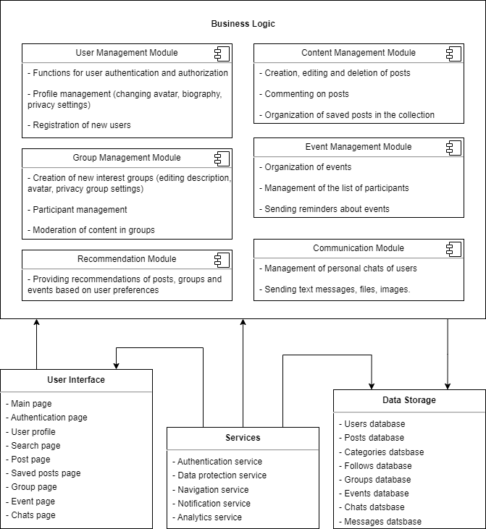
Рис. 2.1 – Схема архітектури

Сервіси надають спеціалізовані послуги, такі як відправлення повідомлень, сповіщення користувачів тощо. Основні сервіси для соціальної мережі:
- Сервіс автентифікації: перевірка облікових даних користувачів, забезпечення безпеки доступу до платформи.
- Сервіс сповіщень: надсилання повідомлень користувачам про нові події, повідомлення, активності в групах.
- Сервіс аналітики: обробка та аналіз даних для формування рекомендацій та звітів.
- Сервіс захисту даних: шифрування даних, захист від зловмисних атак та моніторинг безпеки платформи.
Для кращого розуміння архітектури системи, потрібно правильно визначити залежності між компонентами. Користувацький інтерфейс взаємодіє з бізнес-логікою для отримання даних та виконання операцій, таких як аутентифікація, створення та управління групами, подіями, повідомленнями тощо. Бізнес-логіка взаємодіє з сховищем даних для зберігання та отримання інформації про користувачів, групи, події, повідомлення тощо. Сервіси взаємодіють з усіма іншими компонентами архітектури для забезпечення додаткових функціональностей та послуг.
Наприклад, сервіс автентифікації може використовувати бізнес-логіку для перевірки облікових даних користувача, а сервіс сповіщень може співпрацювати з користувацьким інтерфейсом для відправлення повідомлень користувачам про нові події.
Структура архітекури показує, що різні модулі програми мають спільно використовувати дані та взаємодіяти між собою для забезпечення повноцінного функціонування спеціалізованої соціальної мережі для обміну та розвитку хобі активностей.

2.3 Проектування бази даних
Проектування бази даних є ключовим етапом розробки спеціалізованої соціальної мережі для обміну та розвитку хобі активностей. Це забезпечує збереження, організацію та ефективне управління даними, що дозволяє користувачам легко взаємодіяти з системою. База даних, структура якої зображено на рисунку 2.2, буде складатись з таблиць:
- Користувачі (users):
`user_id` - унікальний ідентифікатор користувача (primary key),
`name` - ім’я користувача,
`username` - логін користувача,
`email` - електронна пошта,
`password` - пароль,
`created_at` - дата створення аккаунта.
- Профілі (profiles):
`profile_id` - унікальний ідентифікатор профілю (primary key),
`user_id` - ідентифікатор користувача (foreign key),
`bio` - короткий опис хобі користувача,
`profile_picture` - посилання на аватар користувача.
- Дописи (posts):
`post_id` - унікальний ідентифікатор допису (primary key),
`user_id` - ідентифікатор користувача (foreign key),
`caption` - текстовий вміст допису,
`medi_type ` - тип медіа файлу,
`media_url` - посилання на медіа файл,
`tags` - теги,
`location` - локація,
`created_at` - дата створення допису.
- Коментарі (comments):
`comment_id` - унікальний ідентифікатор коментаря (primary key),
`post_id` - ідентифікатор допису (foreign key),
`user_id` - ідентифікатор користувача (foreign key),
`caption` - текстовий вміст коментаря,
`created_at` - дата створення коментаря.
- Вподобаки (likes):
`like_id` - унікальний ідентифікатор вподобайки (primary key),
`post_id` - ідентифікатор допису (foreign key),
`user_id` - ідентифікатор користувача (foreign key),
`created_at` - дата вподобання.
- Збережені (saves):
`save_id` - унікальний ідентифікатор збереженого (primary key),
`post_id` - ідентифікатор допису (foreign key),
`user_id` - ідентифікатор користувача (foreign key),
`created_at` - дата збереження.
- Категорії хобі (categories):
`category_id` - унікальний ідентифікатор категорії (primary key),
`name` - назва категорії,
`description` - опис категорії.
- Підписки (follows):
`follow_id` - унікальний ідентифікатор підписки (primary key),
`follower_id` - ідентифікатор підписника (foreign key),
`followed_id` - ідентифікатор підписаного (foreign key),
`created_at` - дата створення підписки.
- Групи (groups):
`group_id` - унікальний ідентифікатор групи (primary key),
`name` - назва групи,
`description` - опис групи,
`created_by` - ідентифікатор користувача, що створив групу (foreign key),
`created_at` - дата створення групи.
- Учасники групи (group_members):
`group_member_id` - унікальний ідентифікатор учасника групи (primary key),
`group_id` - ідентифікатор групи (foreign key),
`user_id` - ідентифікатор користувача (foreign key),
`joined_at` - дата приєднання до групи.
- Події (events):
`event_id` - унікальний ідентифікатор події (primary key),
`name` - назва події,
`description` - опис події,
`location` - місце проведення події,
`start_time` - час початку події,
`end_time` - час завершення події,
`created_by` - ідентифікатор користувача, що створив подію (foreign key),
created_at` - дата створення події.
- Учасники події (event_members);
`member_id` - унікальний ідентифікатор учасника події (primary key),
`event_id` - ідентифікатор події (foreign key),
`user_id` - ідентифікатор користувача (foreign key),
`joined_at` - дата реєстрації на подію.
- Чати (chats):
`chat_id` - унікальний ідентифікатор чату (primary key),
`created_at` - дата створення чату.
- Повідомлення в чатах (messages):
` message_id` - унікальний ідентифікатор повідомлення (primary key),
`chat_id` - ідентифікатор чату (foreign key),
`sender_id` - ідентифікатор відправника (foreign key),
`caption` - текстовий вміст повідомлення,
`created_at`- дата створення повідомлення.
- Учасники чату (chat_members):
`member_id` - унікальний ідентифікатор учасника чату (primary key),
`chat_id` - ідентифікатор чату (foreign key),
`user_id` - ідентифікатор користувача (foreign key).
Дані таблиці будуть взаємопов'язані за допомогою зовнішніх ключів для забезпечення цілісності даних та зв'язків між різними сутностями. Ці взаємозв'язки дозволять пов'язати записи між різними таблицями та встановити відносини між ними в базі даних для зручної інтеграції та обробки інформації в системі.

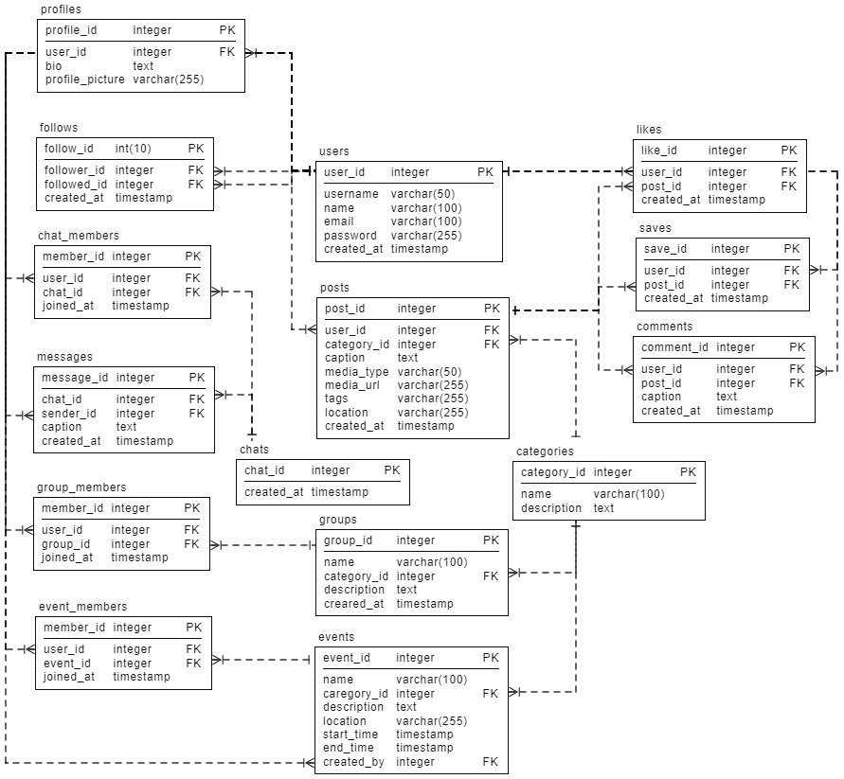
Рис. 2.2 – Структура бази даних

Проектування бази даних для соціальної мережі є важливим кроком для забезпечення її ефективної та надійної роботи. Визначення основних таблиць, їх атрибутів та зв’язків дозволяє створити структуру, яка підтримуватиме всі необхідні функції системи. В подальшому, ця структура може бути розширена або змінена в залежності від нових вимог та функціональності, що додається.

2.4 UI/UX дизайн
Інтерфейс користувача (UI) та користувацький досвід (UX) є ключовими аспектами розробки будь-якої соціальної мережі. Основні принципи UI/UX дизайну включають простоту та зрозумілість, що дозволяє користувачам швидко освоїтися та почати користуватися додатком, а також візуальну привабливість, яка забезпечується використанням сучасних трендів дизайну. Загалом, ці принципи спрямовані на створення інтерфейсу, який не тільки задовольняє естетичні та функціональні потреби користувачів, але й робить їх взаємодію з платформою приємною та ефективною.
UI/UX дизайн соціальної мережі для обміну та розвитку хобі активностей ґрунтується на чотирьох основних принципах: інтуїтивність, естетика, функціональність та доступність. Інтуїтивність передбачає, що навігація по інтерфейсу буде простою та зрозумілою для користувачів різного віку та рівня технічної підготовки. Це досягається за рахунок логічної структури меню та основних функцій, які легко знайти та використовувати. Мінімалізм у дизайні допомагає уникнути зайвих елементів, що може заплутати користувачів, натомість використовуючи прості форми, мінімалістичні іконки та обмежену кількість кольорів для створення чистого та привабливого вигляду.
Естетика інтерфейсу є важливою для залучення та утримання користувачів. Сучасні дизайнерські рішення, приємні кольорові схеми та високоякісні зображення створюють привабливий вигляд нашої соціальної мережі. Важливим аспектом також є брендування, яке включає логотип, фірмові кольори та стильові рішення, що підкреслюють унікальність платформи та допомагають користувачам ідентифікувати її серед інших соціальних мереж.
Функціональність інтерфейсу забезпечується за рахунок адаптивного дизайну, що гарантує коректне відображення на різних пристроях, включаючи смартфони, планшети та десктопи. Оптимізація завантаження сторінок та швидкість реакції інтерфейсу також є критичними аспектами, які сприяють плавному та безперервному користувацькому досвіду.
Доступність інтерфейсу є ще одним ключовим принципом, що забезпечує інклюзивність для всіх користувачів, включаючи тих, хто має обмежені можливості. Це включає підтримку технологій допомоги, таких як можливість навігації за допомогою клавіатури, використання достатнього контрасту між текстом і фоном, надання текстових альтернатив для графічного контенту. Таким чином, платформа стає доступною для ширшої аудиторії, забезпечуючи рівні можливості для всіх користувачів.
Основні елементи інтерфейсу соціальної мережі для обміну та розвитку хобі активностей включають сторінки входу і реєстрації, головну сторінку, сторінку допису, профіль користувача та сторінку чатів. Сторінка входу (рис. 2.3) є першим контактом користувача з додатком, тому вона повинна бути простою та інтуїтивно зрозумілою. Користувачі вводять свій електронний адрес та пароль, або використовують можливість входу через соціальні мережі. Інтерфейс повинен містити можливість відновлення паролю, а також кнопку реєстрації.
Макет сторінки реєстрації також зображено на рисунку 2.3. Користувачі вводять основну інформацію, таку як логін, ім'я, електронний адрес, пароль та підтвердження паролю. Після введення даних користувач повинен погодитися з умовами використання та політикою конфіденційності.
Макет головної сторінки зображено на рисунку 2.4. Вона є центральним місцем взаємодії користувача з соціальною мережею, її основні елементи включають стрічку дописів, де користувачі можуть переглядати нові публікації своїх підписників, та навігаційну панель з основними кнопками (додому, пошук, створення публікації, повідомлення та профіль). Стрічка новин відображає останні дописи користувачів з можливістю коментувати та зберігати пости.
Сторінка допису (рис. 2.4) включає детальний перегляд публікації, де користувач може переглядати зображення або відео, читати опис, переглядати та залишати коментарі, ставити вподобання та зберігати допис. На цій сторінці також відображаються користувачі, які вподобали пост, та інші рекомендації.
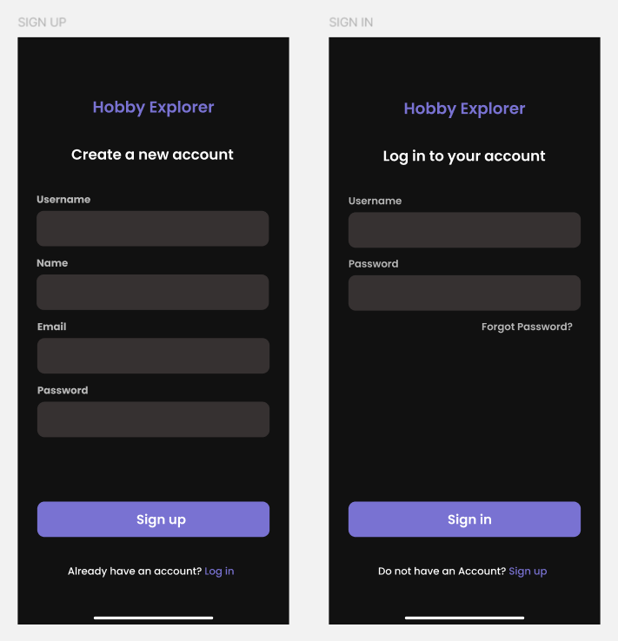
Рис. 2.3 – Макети сторінок реєстрації та входу

Сторінка створення публікації, макет якої зображено на рисунку 2.4, має бути максимально простою, з можливістю завантаження фото чи відео, редагування контенту, додавання опису, тегів та локації. Процес створення публікації починається з завантаження медіа файлів: фото або відео, після чого користувач має можливість редагувати контент за допомогою фільтрів, обрізки, додавання тексту та інших інструментів. Далі користувач додає опис до публікації, де може вказати деталі, що пояснюють або доповнюють медіа файл, а також додати теги та локацію для полегшення пошуку та організації контенту.
Сторінка профілю відображає аватар та ім'я користувача, біографію, публікації у вигляді сітки або стрічки, а також кількість підписників та підписок. Макет сторінки власного профілю зображено на рисунку 2.5. Вона дозволяє користувачу переглядати свою активність, редагувати інформацію та налаштування. Важливими елементами є можливість змінювати аватар, біографію, особисту інформацію, а також переглядати свої публікації та взаємодії з іншими користувачами.

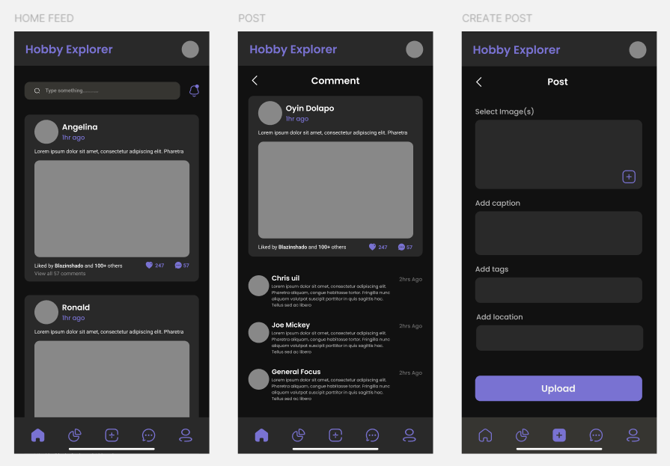
Рис. 2.4 – Макети головної сторінки та сторінок допису

Сторінка редагування профілю (рис. 2.5) надає користувачу інтерфейс для зміни особистих даних. Вона включає поля для введення імені, біографії, контактної інформації та інших налаштувань. Тут користувач може також змінити свій аватар, обрати нове зображення з галереї або зробити нове фото. Інтерфейс сторінки редагування має бути інтуїтивно зрозумілим і простим у використанні.
Сторінка чужого профілю, макет якої також зображено на рисунку 2.5, надає користувачу можливість переглянути інформацію про іншого користувача, його публікації та взаємодію з іншими користувачами. На цій сторінці також знаходяться кнопки для підписки/відписки, відправки повідомлення та інших взаємодій. Важливо, щоб користувач міг швидко знайти потрібну інформацію та легко взаємодіяти з іншими користувачами.

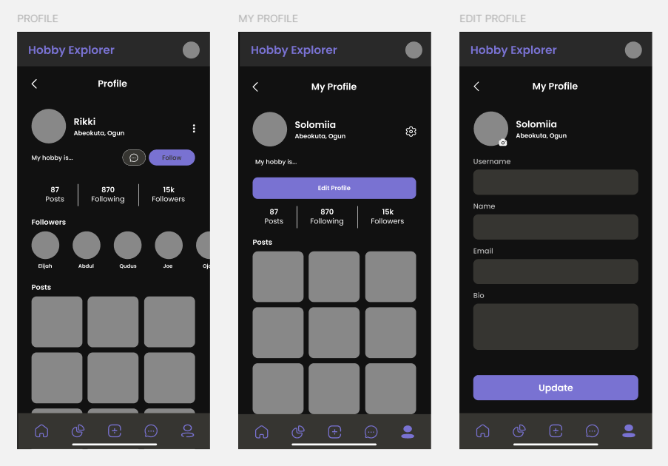
Рис. 2.5 – Макети сторінок профілів користувача

Сторінка чатів є важливим елементом взаємодії користувачів. Загальна сторінка чатів (рис. 2.6) містить список всіх активних чатів користувача, кожен з яких відображає останнє повідомлення, ім'я співрозмовника або назву групового чату, а також час останньої активності. Для зручності користувачів, чати з непрочитаними повідомленнями виділяються за допомогою маркерів.
Сторінка окремого чату, макет якої зображено на рисунку 2.6, включає в себе текстові повідомлення, зображення, відео та інші медіа файли, які користувачі можуть обмінюватися. Інтерфейс чату має бути простим і зручним, з можливістю швидко надсилати повідомлення, відповідати на конкретні повідомлення за допомогою цитування, додавати емодзі та реакції. Важливим елементом є також можливість пошуку по історії повідомлень.

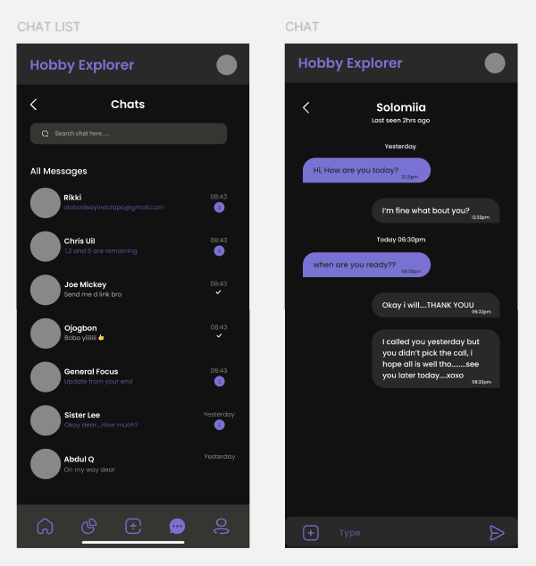
Рис. 2.6 – Макети сторінок чатів

Для забезпечення оптимального користувацького досвіду необхідно проводити постійні дослідження та тестування. Це включає створення інтерактивних прототипів для тестування основних функцій та інтерфейсу, проведення юзабіліті тестувань з реальними користувачами для виявлення слабких місць у дизайні та функціоналі, використання аналітичних інструментів для відстеження поведінки користувачів та збирання відгуків для постійного вдосконалення інтерфейсу та функціоналу.

2.5 Висновки до розділу
У даному розділі було детально розглянуто та обґрунтовано вибір технологій та інструментів для розробки веб-додатку. Використання React забезпечує створення динамічного та ефективного інтерфейсу, Tailwind CSS спрощує процес стилізації та адаптації дизайну, TypeScript підвищує надійність та підтримку коду, а Vite забезпечує швидкість розгортання та продуктивність розробки. Таким чином, обрані технології та інструменти оптимально відповідають вимогам проекту та сприяють створенню сучасного, високоефективного веб-додатку.
Також було спроектовано архітектуру та бази даних для соціальної мережі для обміну та розвитку хобі активностей, що забезпечує фундамент для надійного та ефективного функціонування системи. Архітектура передбачає модульний підхід, що забезпечує гнучкість, масштабованість і надійність системи.
Велику увагу було приділено дизайну інтерфейсу користувача та забезпеченні позитивного користувацького досвіду, адже вони є важливими етапами розробки будь-якої соціальної мережі. Дотримання основних принципів UI/UX дизайну, а також проведення регулярних досліджень та тестувань допоможуть створити зручний, естетично привабливий та інтуїтивно зрозумілий продукт, який задовольнить потреби користувачів та сприятиме активному використанню платформи.

РОЗДІЛ 3. РЕАЛІЗАЦІЯ СИСТЕМИ

3.1 Процес розробки
У ході виконання проекту, було реалізовано модулі «Автентифікація та управління користувачами» та «Управління контентом» спеціалізованої соціальної мережі для обміну та розвитку хобі активностей. Нижче описно процес розробки даних модулів, використовуючи технології React, TypeScript, Vite, Appwrite, React Query, Tailwind CSS та React Router.
Для початку потрібно підготувати середовище розробки. Створюю папку для проекту та відкриваю її в середовищі розробки Visual Studio Code. Налаштовую середовище для роботи з React та TypeScript, використовуючи Vite: `npm create vite@latest ./`. Далі встановлюю необхідні бібіліотеки, такі як React Query, Tailwind CSS та React Router, командою `npm install react-query tailwindcss react-router-dom`.
Для ініціалізації Tailwind CSS виконую команду `npx tailwindcss init -p`. Створюю конфігураційний файл `tailwind.config.js`, щоб налаштувати різні параметри для проекту, зокрема темну тему, кольорову схему, розміри контейнера, точки зупинки, анімації та шрифти. Код даного файлу:
/** @type {import('tailwindcss').Config} */
const defaultTheme = require('tailwindcss/defaultTheme');
module.exports = {
darkMode: ['class'],

content: [
'./pages/**/*.{ts,tsx}',
'./components/**/*.{ts,tsx}',
'./app/**/*.{ts,tsx}',
'./src/**/*.{ts,tsx}',
],
theme: {
container: {
center: true,
padding: '2rem',
screens: {
'2xl': '1400px',
},
},
extend: {
colors: {
'primary-500': '#877EFF',
'primary-600': '#5D5FEF',
'secondary-500': '#FFB620',
'off-white': '#D0DFFF',
'red': '#FF5A5A',
'dark-1': '#000000',
'dark-2': '#09090A',
'dark-3': '#101012',
'light-1': '#FFFFFF',
'light-2': '#EFEFEF',
'light-3': '#7878A3',
},
screens: {
'xs': '480px',
},
width: {
'420': '420px',
'465': '465px',
},
fontFamily: {
inter: ['Inter', 'sans-serif'],
},
keyframes: {
'accordion-down': {
from: { height: 0 },
to: { height: 'var(--radix-accordion-content-height)' },
},
'accordion-up': {
from: { height: 'var(--radix-accordion-content-height)' },
to: { height: 0 },
},
},
animation: {
'accordion-down': 'accordion-down 0.2s ease-out',
'accordion-up': 'accordion-up 0.2s ease-out',
},
},
},
plugins: [require('tailwindcss-animate')],
};
Далі роблю зміни в файлі `main.tsx`:
import React from "react";
import ReactDOM from "react-dom/client";
import { BrowserRouter } from "react-router-dom";
import { AuthProvider } from "@/context/AuthContext";
import { QueryProvider } from "@/lib/react-query/QueryProvider";
import App from "./App";
ReactDOM.createRoot(document.getElementById("root")!).render(
<React.StrictMode>
<BrowserRouter>
<QueryProvider>
<AuthProvider>
<App />
</AuthProvider>
</QueryProvider>
</BrowserRouter>
</React.StrictMode>
);
Даний файл відповідає за запуск і рендеринг React додатка. У ньому відбувається підключення основних провайдерів, таких як маршрутизація, контекст авторизації та налаштування запитів.
Створюю всі необхідні компоненти для правильного функціонування системи та налаштовуюю маршрути за допомогою React Router у файлі `App.tsx`:
import { Routes, Route } from "react-router-dom";
import { Home, Explore, Saved, CreatePost, Profile, EditPost, PostDetails, UpdateProfile, AllUsers, } from "@/_root/pages";
import AuthLayout from "./_auth/AuthLayout";
import RootLayout from "./_root/RootLayout";
import SignupForm from "@/_auth/forms/SignupForm";
import SigninForm from "@/_auth/forms/SigninForm";
import { Toaster } from "@/components/ui/toaster";
import "./globals.css";
const App = () => {
return (
<main className="flex h-screen">
<Routes>
{/* public routes */}
<Route element={<AuthLayout />}>
<Route path="/sign-in" element={<SigninForm />} />
<Route path="/sign-up" element={<SignupForm />} />
</Route>

{/* private routes */}
<Route element={<RootLayout />}>
<Route index element={<Home />} />
<Route path="/explore" element={<Explore />} />
<Route path="/saved" element={<Saved />} />
<Route path="/all-users" element={<AllUsers />} />
<Route path="/create-post" element={<CreatePost />} />
<Route path="/update-post/:id" element={<EditPost />} />
<Route path="/posts/:id" element={<PostDetails />} />
<Route path="/profile/:id/*" element={<Profile />} />
<Route path="/update-profile/:id" element={<UpdateProfile />} />
</Route>
</Routes>
<Toaster />
</main>
);
};
export default App;
Для підключення бекенду, потрібно спершу налаштувати проект в Appwrite. Після реєстрації та входу в Appwrite, створюю новий проект для соціальної мережі та налаштовую сховище для фотографій користувачів, створивши новий бакет `media` у розділі Storage. Далі створюю базу даних у розділі Database для збереження інформації про користувачів та контент. Для реалазації зазначених модулів, створюю лише три колекції `posts`, `saves` та `users` (додаток А) та додаю необхідні атрибути до кожної з них.
Далі встановлюю бібліотеку Appwrite SDK в основний проект, виконавши команду `npm install appwrite` у терміналі. Також потрібно створити файл, в якому будуть зберігатись ідентифікатори потрібних служб, та файл конфігурації для налаштування підключення до Appwrite:
import { Client, Account, Databases, Storage, Avatars } from "appwrite";
const { VITE_APPWRITE_URL, VITE_APPWRITE_PROJECT_ID, VITE_APPWRITE_DATABASE_ID, VITE_APPWRITE_STORAGE_ID, VITE_APPWRITE_USER_COLLECTION_ID, VITE_APPWRITE_POST_COLLECTION_ID, VITE_APPWRITE_SAVES_COLLECTION_ID } = import.meta.env;
export const appwriteConfig = {
url: VITE_APPWRITE_URL,
projectId: VITE_APPWRITE_PROJECT_ID,
databaseId: VITE_APPWRITE_DATABASE_ID,
storageId: VITE_APPWRITE_STORAGE_ID,
userCollectionId: VITE_APPWRITE_USER_COLLECTION_ID,
postCollectionId: VITE_APPWRITE_POST_COLLECTION_ID,
savesCollectionId: VITE_APPWRITE_SAVES_COLLECTION_ID,
};
const client = new Client();
client.setEndpoint(appwriteConfig.url);
client.setProject(appwriteConfig.projectId);
export const account = new Account(client);
export const databases = new Databases(client);
export const storage = new Storage(client);
export const avatars = new Avatars(client);
Таким чином, процес розробки для спеціалізованої соціальної мережі включає налаштування середовища розробки, реалізацію компонентів та маршрутизацію, а також інтеграцію з Appwrite. Ці кроки дозволили розробити повноцінну соціальну мережу з функціоналом для автентифікації, управління користувачами та контентом. Використання Tailwind CSS забезпечило швидку розробку адаптивного та стильного інтерфейсу, а Appwrite дозволив ефективно керувати даними та взаємодіяти з користувачами.

3.2 Опис функціональності
Система автентифікації є ключовим компонентом соціальної мережі, що забезпечує надійну безпеку та конфіденційність даних користувачів. Спочатку користувач потрапляє на сторінку входу, де він вводить свої облікові дані, такі як адреса електронної пошти та пароль. Якщо користувач ще не має облікового запису, він може перейти на сторінку реєстрації, за допомогою відповідного посилання. На сторінці реєстрації, яка зображена на рисунку 3.1, користувач заповнює необхідні дані для створення нового облікового запису, такі як ім'я, адреса електронної пошти, пароль та інші особисті дані.

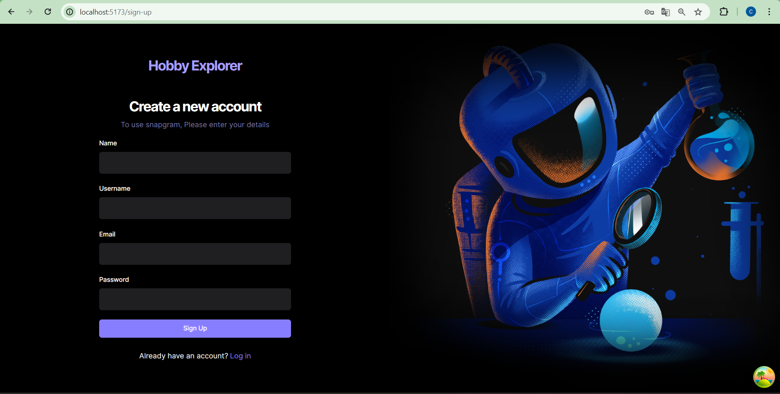Рис. 3.1 – Сторінка реєстрації

Після успішної реєстрації користувач автоматично перенаправляється на сторінку входу (рис. 3.2) для авторизації.
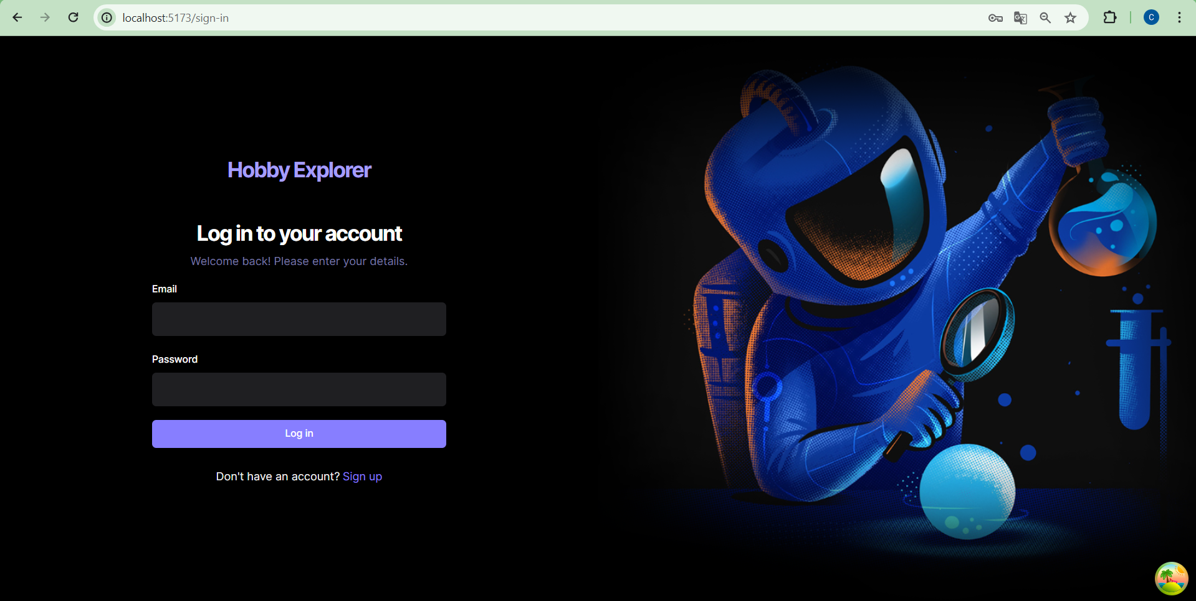
Рис. 3.2 – Сторінка входу

Після успішної авторизації користувач потрапляє на сторінку, де відображаються останні дописи та найкращі творці. Головна сторінка, вигляд якої можна побачити на рисунку 3.3, забезпечує користувачам швидкий доступ до новин і активностей у соціальній мережі.

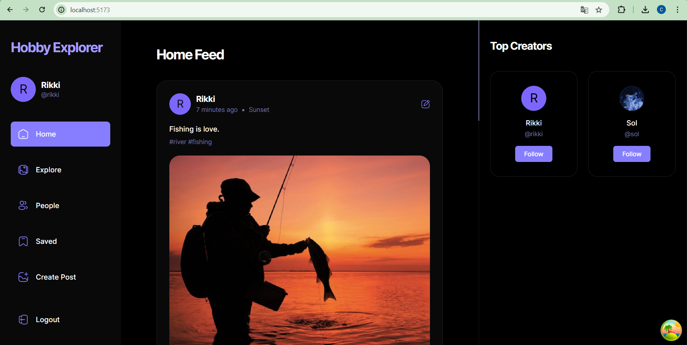
Рис. 3.3 – Головна сторінка

Сторінка допису (рис. 3.4), призначена для того, щоб ознайомлюватись зі змістом допису та переглядати пов'язані публікації. Користувач може ставити вподобайки та зберігати публікації, що додаються на спеціальну сторінку для керування збереженими, забезпечуючи зручний доступ до улюблених дописів.
Звісно користувач може створювати власні дописи. Сторінка створення публікації є максимально простою з можливістю завантаження фото, додавання опису, тегів та локації. Також користувачу доступні функції редагування і видалення на сторінці власного допису.
Соціальна мережа надає можливість користувачам переглядати профілі та публікації інших користувачів, що сприяє взаємодії та розширенню соціальних зв’язків. На сторінці профілю користувача, яка зображена на рисунку 3.5, відображаються його аватар та ім'я, біографія, публікації у вигляді стрічки, а також кількість підписників та підписок.

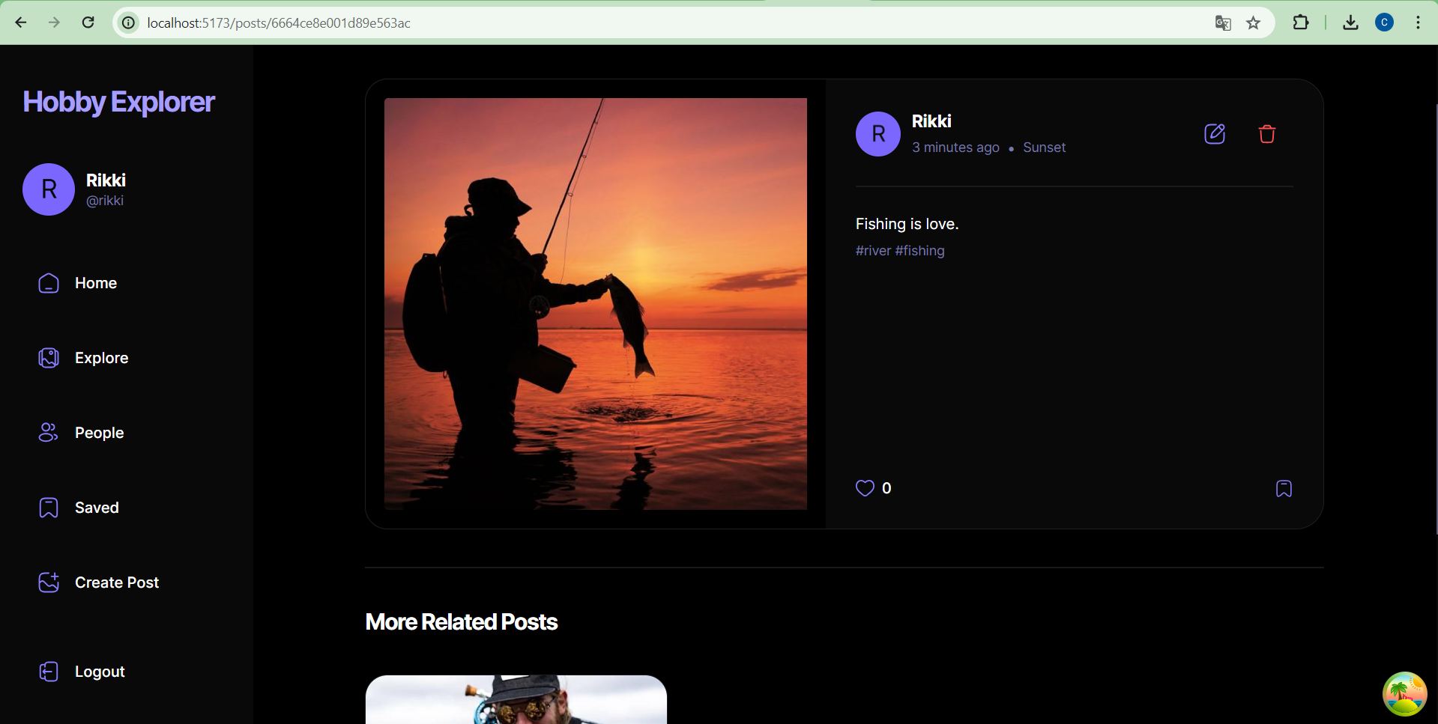
Рис. 3.4 – Сторінка допису

Сторінка власного профілю дозволяє користувачу редагувати інформацію про себе. Важливими елементами є можливість змінювати аватар, біографію, особисту інформацію, а також переглядати свої публікації та уподобані дописи.
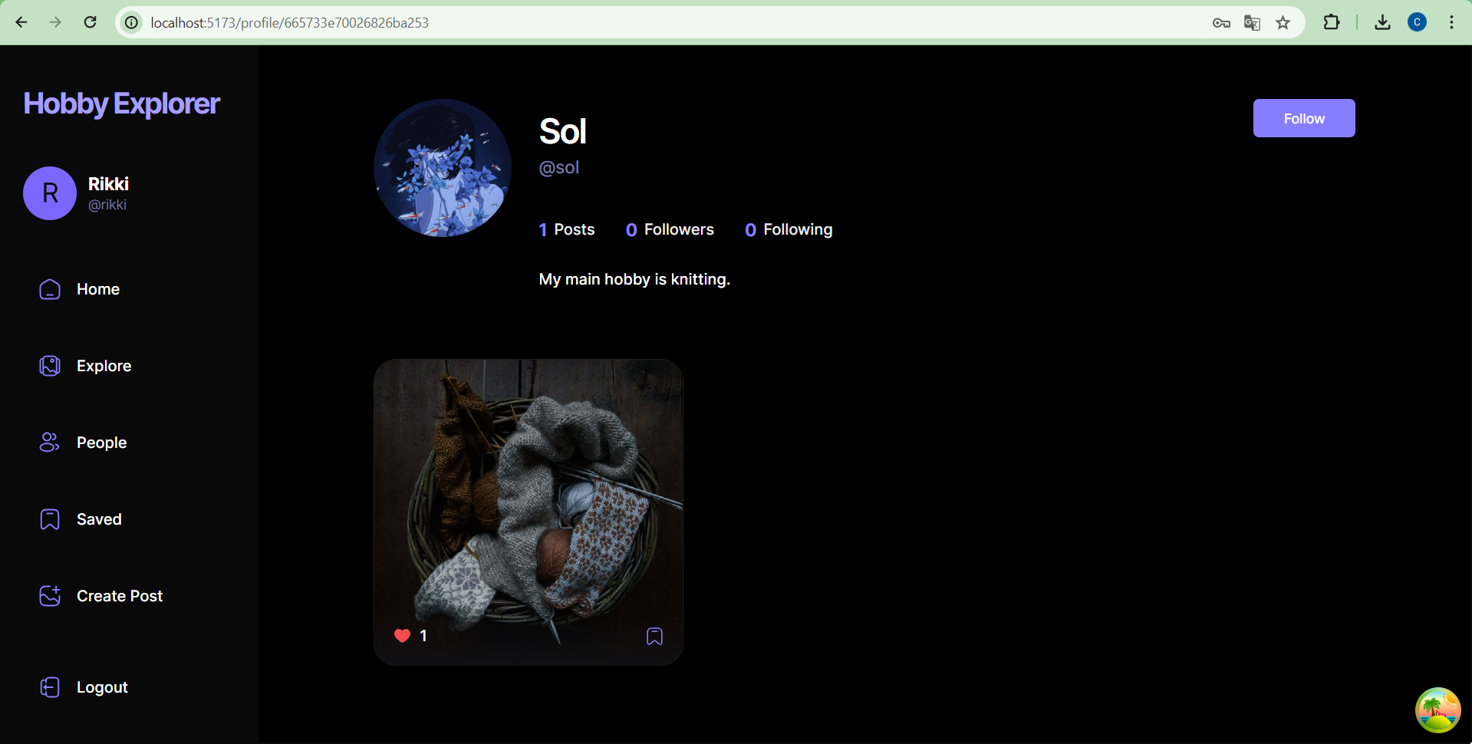
Рис. 3.5 – Сторінка профіля користувача

Користувачі можуть здійснювати пошук публікацій за тегами, що дозволяє швидко знаходити цікавий та релевантний вміст. Для цього існує сторінка пошуку, вигляд якої можна побачити на рисунку 3.6, яка висвітлює лише дописи, що цікавлять користувача.

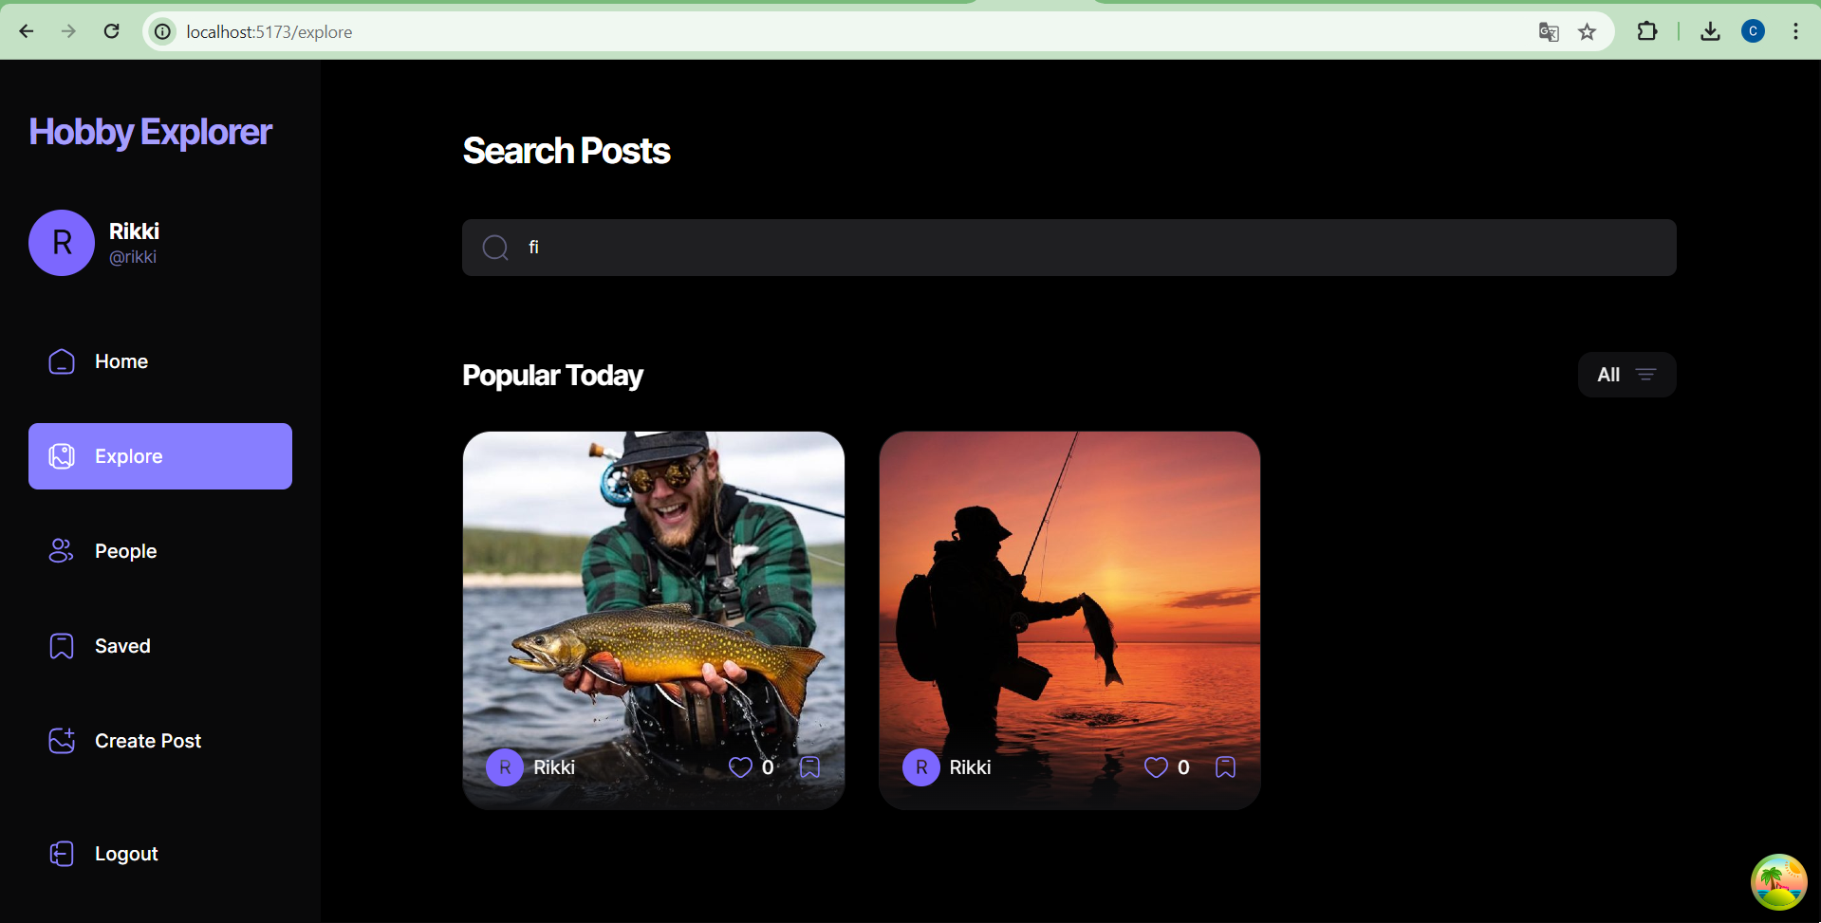
Рис. 3.6 – Сторінка пошуку

Оптимізація завантаження сторінок та швидкість реакції інтерфейсу є критичними аспектами, які сприяють плавному та безперервному користувацькому досвіду. Це особливо важливо в умовах сучасного швидкоплинного світу, де користувачі очікують миттєвого доступу до інформації.
Адаптивний інтерфейс дозволяє користувачам легко орієнтуватися у додатку незалежно від пристрою, що використовується. Для десктопної версії меню розміщено зліва, що дозволяє легко переходити між основними розділами, а для мобільної версії меню знаходиться знизу (рис. 3.7), забезпечуючи зручний доступ до функцій навіть на невеликих екранах.

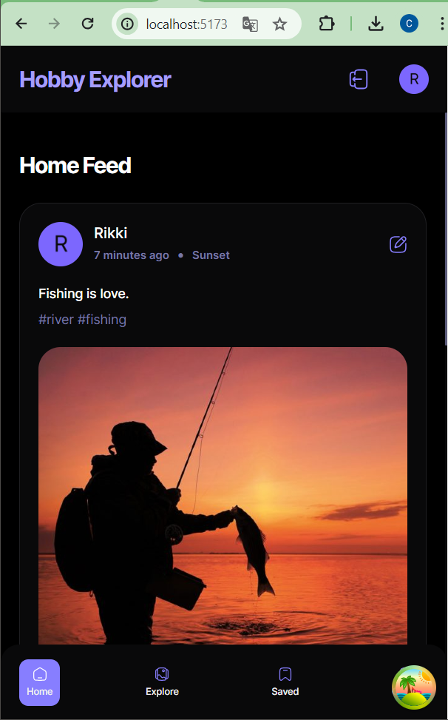
Рис. 3.7 – Вигляд меню для мобільної версії
Функціональність інтерфейсу забезпечується за рахунок адаптивного дизайну, що гарантує коректне відображення на різних пристроях, включаючи смартфони, планшети та десктопи.

3.3 Плани подальшого розвитку та підтримки
Для успішного впровадження та розвитку спеціалізованої соціальної мережі для обміну та розвитку хобі активностей необхідно надалі впровадити додаткові модулі, а також забезпечити їх підтримку. Спершу, модуль комунікації потребує розробки функціоналу чатів, включаючи можливість створення особистих і групових чатів, відправлення медіа-файлів і документів, а також інтеграцію функцій пошуку та фільтрації повідомлень. Важливо забезпечити безпеку та конфіденційність через шифрування повідомлень, механізми захисту від спаму та небажаних повідомлень, а також можливість блокування користувачів і управління списком заблокованих.
Модуль управління групами передбачає створення різних типів груп (відкритих, закритих, приватних) з можливістю запрошення та додавання учасників, управління ролями та правами доступу. Також необхідно впровадити механізми модерації контенту, включаючи видалення небажаних дописів і блокування порушників, а також функціонал сповіщень для адміністраторів про порушення правил групи.
Модуль управління подіями передбачає створення подій з різними типами (онлайн, офлайн, гібридні), їх редагування та видалення. Потрібно впровадити систему реєстрації на події з підтвердженням участі, управління списками учасників та відправлення сповіщень про події.
Модуль рекомендацій повинен забезпечувати персоналізовані рекомендації на основі активностей користувачів (пости, групи, події, користувачі) з використанням алгоритмів машинного навчання для покращення точності рекомендацій. Необхідно постійно аналізувати ефективність алгоритмів рекомендацій, вносити корективи та оптимізувати їх.
Для підтримки та обслуговування системи слід впровадити систему моніторингу для відстеження продуктивності та виявлення проблем, а також регулярно оновлювати програмне забезпечення для впровадження нових функцій та виправлення помилок. Важливо організувати службу підтримки користувачів для оперативного вирішення технічних питань і проблем, впровадити систему зворотного зв'язку для збору пропозицій і побажань щодо покращення функціоналу платформи. Регулярні аудити безпеки допоможуть виявляти та усувати вразливості, а впровадження сучасних методів захисту даних користувачів забезпечить високий рівень безпеки.
Реалізація цих планів дозволить створити надійну та зручну платформу для обміну та розвитку хобі активностей, яка буде відповідати потребам користувачів та забезпечувати високий рівень взаємодії та безпеки.

3.4 Висновки до розділу
У цьому розділі було детально описано процес розробки модулів «Автентифікація та управління користувачами» та «Управління контентом» для спеціалізованої соціальної мережі. Використовуючи сучасні технології та інструменти було налаштовано середовище розробки, створено необхідні компоненти, а також інтегровано додаток з Appwrite для ефективного управління користувачами та контентом.
Завдяки цьому підходу вдалося створити масштабовану та ефективну платформу для обміну та розвитку хобі активностей. Система автентифікації забезпечує безпеку та конфіденційність користувачів, включаючи етапи реєстрації та авторизації. Розглянуті функції включають огляд дописів, функції "Подобається" та "Збереження", редагування профіля, перегляд інших користувачів та пошук за тегами. Керування навігацією та адаптивність інтерфейсу сприяють зручності взаємодії з додатком на різних пристроях.
У підсумку, для успішного розвитку та підтримки спеціалізованої соціальної мережі для обміну та розвитку хобі активностей необхідно розробити і впровадити додаткові модулі, такі як комунікації, управління групами, подіями та рекомендаціями. Також важливо забезпечити постійний моніторинг, оновлення системи, підтримку користувачів та високу безпеку платформи.

ВИСНОВКИ

У процесі написання дипломної роботи була розглянута та реалізована спеціалізована соціальна мережа для обміну та розвитку хобі активностей, яка має на меті об'єднання людей з подібними інтересами та сприяння їхньому взаємному розвитку.
У ході виконання роботи було виконано усі поставлені завдання:
- Досліджено актуальність створення соціальних мереж для хобі, які дозволяють користувачам не лише обмінюватися досвідом, але й знаходити нових друзів та однодумців.
- Проведено аналіз конкурентів та вивчено існуючі платформи для хобі, що дозволило визначити унікальні особливості та переваги проекту.
- Визначено цільову аудиторію, яка охоплює різні вікові групи та інтереси.
- Описано основні функціональні вимоги до системи, включаючи реєстрацію, аутентифікацію, управління профілями, організацію спільнот, пошук, фільтрацію та сповіщення.
- Розроблено нефункціональні вимоги, що забезпечують продуктивність, масштабованість, доступність, надійність, безпеку, зручність використання та підтримку.
- Обрано технології та інструменти для розробки, такі як Vite, React.js, TypeScript, Tailwind CSS, React Query та React Router.
- Розроблено архітектуру системи та спроектовано бази даних з урахуванням вимог до зберігання та обробки даних користувачів.
- Розроблено UI/UX дизайн, що забезпечує інтуїтивно зрозумілий інтерфейс та зручність користування.
- Описано процес розробки та функціональність системи, включаючи всі ключові компоненти та можливості.
- Запропоновано плани подальшого розвитку та підтримки, що передбачають впровадження нових функцій.
Створена спеціалізована соціальна мережа для обміну та розвитку хобі активностей відповідає всім поставленим вимогам та цілям. Використання сучасних технологій та інструментів забезпечило високу продуктивність, масштабованість та безпеку системи. Проведені дослідження та аналіз конкурентів дозволили створити унікальний продукт, який має високий потенціал для подальшого розвитку та впровадження на ринок.
Планується розширення функціоналу платформи, впровадження нових можливостей для користувачів та покращення існуючих функцій. Залучення нових користувачів та розширення аудиторії за допомогою маркетингових стратегій та партнерств.
Таким чином, розробка спеціалізованої соціальної мережі для обміну та розвитку хобі активностей є успішною та перспективною, відкриваючи нові можливості для користувачів та сприяючи розвитку їхніх інтересів та навичок.

СПИСОК ПОСИЛАНЬ НА ДЖЕРЕЛА

- Визначення нефункціональних вимог. Онлайн-курси від компанії QATestLab | Головна сторінка. URL: https://training.qatestlab.com/blog/technical-articles/non-functional-requirements-examples-types-approaches/
- Використання Tailwind CSS для швидкого розробки стильового дизайну - IT рейтинг UA. IT рейтинг України. URL: https://it-rating.ua/vikoristannya-tailwind-css-dlya-shvidkogo-rozrobki-stilovogo-dizaynu
- Побудова модульної архітектури проєкту на android. досвід headway. Genesis. URL: https://www.gen.tech/post/modulna-arhitektura-android-dosvid-headway
- Соціальні мережі: поняття, історія виникнення. – Запорізька обласна універсальна наукова бібліотека. Запорізька обласна універсальна наукова бібліотека. URL: https://zounb.zp.ua/resourse/zaporizkyy-kray/zaporizhzhya-bibliotechne/fahova-osvita/socialni-merezhi-piv
- Усе про pinterest. Pinterest Help. URL: https://help.pinterest.com/uk/guide/all-about-pinterest
- Функціональні та нефункціональні вимоги - Visure Solutions. Visure Solutions. URL: https://visuresolutions.com/uk/requirements-management-traceability-guide/functional-vs-non-functional-requirements/
- Що таке UI та UX дизайн?. IT курси у Тернополі з працевлаштуванням | Академія IT STEP. URL: https://te.itstep.org/blog/ui-and-ux-design
- Vite – наступникWebPack?. Medium. URL: https://medium.com/@jstify.community/vite-наступник-webpack-9f2fdc847c79
- Contributors to Wikimedia projects. Meetup - wikipedia. Wikipedia, the free encyclopedia. URL: https://en.wikipedia.org/wiki/Meetup
- How to design database for social media platform - geeksforgeeks. GeeksforGeeks. URL: https://www.geeksforgeeks.org/how-to-design-database-for-social-media-platform/
- Benny. Understanding react query. Medium. URL: https://medium.com/bina-nusantara-it-division/understanding-react-query-11e56960e90c
- React робить розробку дешевшою. Web Developer in UA. URL: https://web-developer.in.ua/assets/articles/react/react-cheaper/react-cheaper.html
- React Роутер. Уроки для початківців. W3Schools українською. W3Schools українською. Безплатні уроки онлайн для початківців, школярів та студентів.URL: https://w3schoolsua.github.io/react/react_router.html#gsc.tab=0
- Thaekeh. A comprehensive introduction to Appwrite. Medium. URL: https://thaekeh.medium.com/a-comprehensive-introduction-to-appwrite-1d9934fc89ce
- Typescript: плюси та мінуси використання у розробці ПЗ. FoxmindEd. URL: https://foxminded.ua/typescript/

ДОДАТКИ

ДОДАТОК А

Колекції бази даних в Appwrite

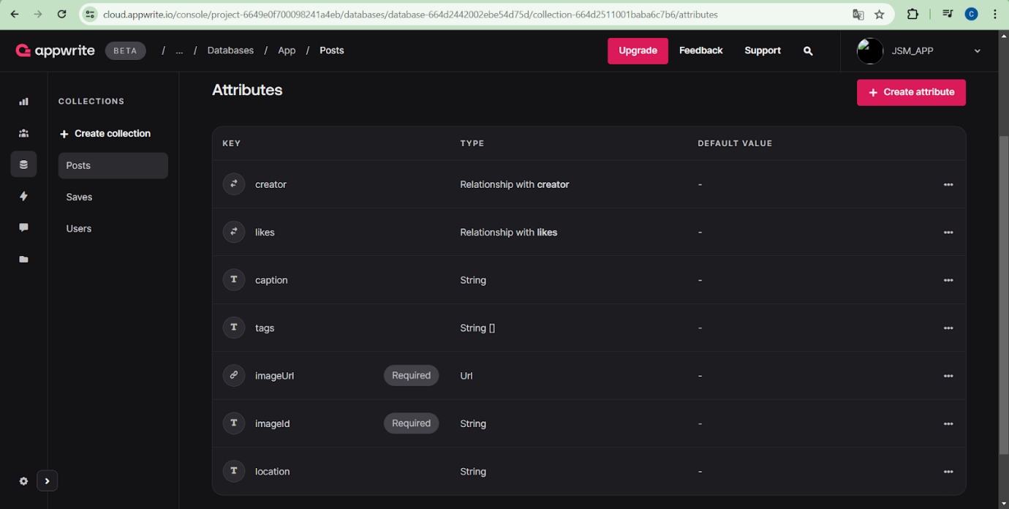
Рисунок А.1 – Колекція `posts`

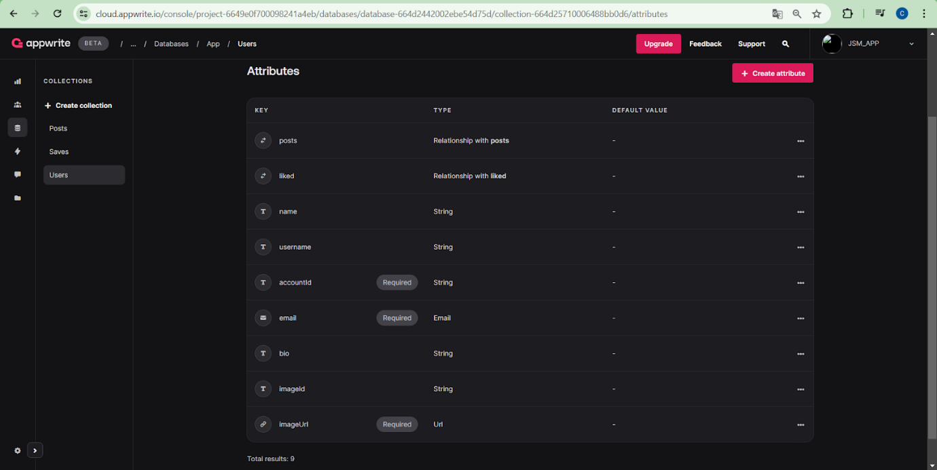
Рисунок А.2 – Колекція `users`

Продовження додатку А

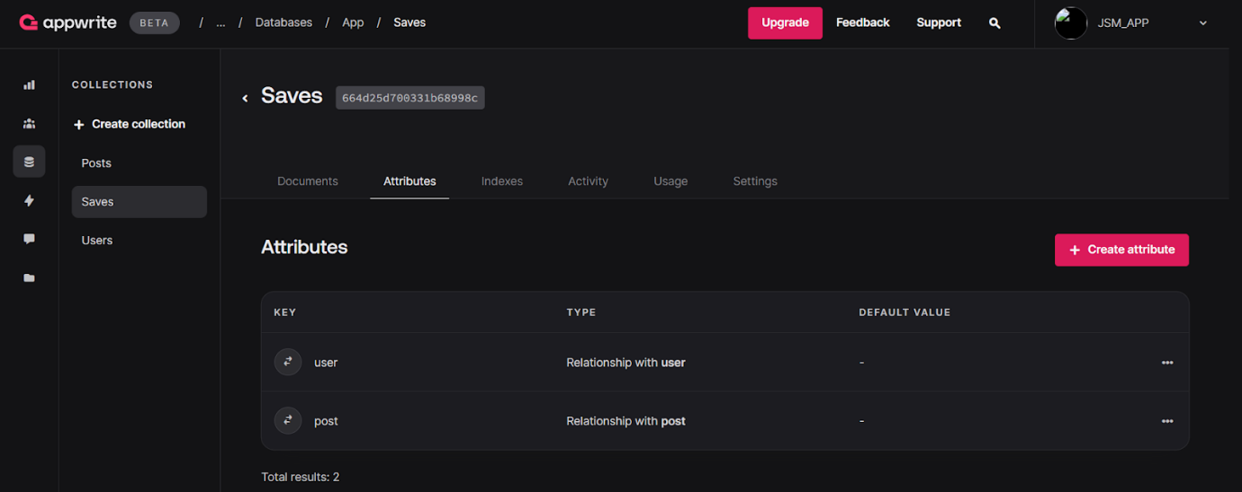
Рисунок А.3 – Колекція `saves`

ДОДАТОК Б

Програмний код для реалізації спеціалізованої соціальної мережі для обміну та розвитку хобі активностей

SigninForm.tsx
import * as z from "zod";
import { useForm } from "react-hook-form";
import { zodResolver } from "@hookform/resolvers/zod";
import { Link, useNavigate } from "react-router-dom";
import { Form, FormControl, FormField, FormItem, FormLabel, FormMessage } from "@/components/ui/form";
import { Input } from "@/components/ui/input";
import { Button } from "@/components/ui/button";
import Loader from "@/components/shared/Loader";
import { useToast } from "@/components/ui/use-toast";
import { SigninValidation } from "@/lib/validation";
import { useSignInAccount } from "@/lib/react-query/queries";
import { useUserContext } from "@/context/AuthContext";

const SigninForm = () => {
const { toast } = useToast();
const navigate = useNavigate();
const { checkAuthUser, isLoading: isUserLoading } = useUserContext();

// Query
const { mutateAsync: signInAccount, isPending } = useSignInAccount();

const form = useForm<z.infer<typeof SigninValidation>>({
resolver: zodResolver(SigninValidation),
defaultValues: {
email: "",
password: "",
},
});

const handleSignin = async (user: z.infer<typeof SigninValidation>) => {
const session = await signInAccount(user);

if (!session) {
toast({ title: "Login failed. Please try again." });

return;
}

Продовження додатку Б

const isLoggedIn = await checkAuthUser();

if (isLoggedIn) {
form.reset();

navigate("/");
} else {
toast({ title: "Login failed. Please try again.", });

return;
}
};

return (
<Form {...form}>
<div className="sm:w-420 flex-center flex-col">
<h2 className="h3-bold md:h2-bold text-center w-full" style={{ color: '#A59EFC' }}>
Hobby Explorer
</h2>

<h2 className="h3-bold md:h2-bold pt-5 sm:pt-12">
Log in to your account
</h2>
<p className="text-light-3 small-medium md:base-regular mt-2">
Welcome back! Please enter your details.
</p>
<form
onSubmit={form.handleSubmit(handleSignin)}
className="flex flex-col gap-5 w-full mt-4">
<FormField
control={form.control}
name="email"
render={({ field }) => (
<FormItem>
<FormLabel className="shad-form_label">Email</FormLabel>
<FormControl>
<Input type="text" className="shad-input" {...field} />
</FormControl>
<FormMessage />
</FormItem>
)}
/>

<FormField
control={form.control}
name="password"
Продовження додатку Б

render={({ field }) => (
<FormItem>
<FormLabel className="shad-form_label">Password</FormLabel>
<FormControl>
<Input type="password" className="shad-input" {...field} />
</FormControl>
<FormMessage />
</FormItem>
)}
/>

<Button type="submit" className="shad-button_primary">
{isPending || isUserLoading ? (
<div className="flex-center gap-2">
<Loader /> Loading...
</div>
) : (
"Log in"
)}
</Button>

<p className="text-small-regular text-light-2 text-center mt-2">
Don&apos;t have an account?
<Link
to="/sign-up"
className="text-primary-500 text-small-semibold ml-1">
Sign up
</Link>
</p>
</form>
</div>
</Form>
);
};

export default SigninForm;

SignupForm.tsx
import * as z from "zod";
import { useForm } from "react-hook-form";
import { Link, useNavigate } from "react-router-dom";
import { zodResolver } from "@hookform/resolvers/zod";
import { Form, FormControl, FormField, FormItem, FormLabel, FormMessage } from "@/components/ui/form";
Продовження додатку Б

import { Input } from "@/components/ui/input";
import { Button } from "@/components/ui/button";
import Loader from "@/components/shared/Loader";
import { useToast } from "@/components/ui/use-toast";
import { useCreateUserAccount, useSignInAccount } from "@/lib/react-query/queries";
import { SignupValidation } from "@/lib/validation";
import { useUserContext } from "@/context/AuthContext";

const SignupForm = () => {
const { toast } = useToast();
const navigate = useNavigate();
const { checkAuthUser, isLoading: isUserLoading } = useUserContext();

const form = useForm<z.infer<typeof SignupValidation>>({
resolver: zodResolver(SignupValidation),
defaultValues: {
name: "",
username: "",
email: "",
password: "",
},
});

// Queries
const { mutateAsync: createUserAccount, isPending: isCreatingAccount } = useCreateUserAccount();
const { mutateAsync: signInAccount, isPending: isSigningInUser } = useSignInAccount();

// Handler
const handleSignup = async (user: z.infer<typeof SignupValidation>) => {
try {
const newUser = await createUserAccount(user);

if (!newUser) {
toast({ title: "Sign up failed. Please try again.", });

return;
}

const session = await signInAccount({
email: user.email,
password: user.password,
});

if (!session) {

Продовження додатку Б

toast({ title: "Something went wrong. Please login your new account", });

navigate("/sign-in");

return;
}

const isLoggedIn = await checkAuthUser();

if (isLoggedIn) {
form.reset();

navigate("/");
} else {
toast({ title: "Login failed. Please try again.", });

return;
}
} catch (error) {
console.log({ error });
}
};

return (
<Form {...form}>
<div className="sm:w-420 flex-center flex-col">
<h2 className="h3-bold md:h2-bold text-center w-full" style={{ color: '#A59EFC' }}>
Hobby Explorer
</h2>

<h2 className="h3-bold md:h2-bold pt-5 sm:pt-12">
Create a new account
</h2>
<p className="text-light-3 small-medium md:base-regular mt-2">
To use snapgram, Please enter your details
</p>

<form
onSubmit={form.handleSubmit(handleSignup)}
className="flex flex-col gap-5 w-full mt-4">
<FormField
control={form.control}
name="name"
render={({ field }) => (
<FormItem>
<FormLabel className="shad-form_label">Name</FormLabel>
Продовження додатку Б

<FormControl>
<Input type="text" className="shad-input" {...field} />
</FormControl>
<FormMessage />
</FormItem>
)}
/>

<FormField
control={form.control}
name="username"
render={({ field }) => (
<FormItem>
<FormLabel className="shad-form_label">Username</FormLabel>
<FormControl>
<Input type="text" className="shad-input" {...field} />
</FormControl>
<FormMessage />
</FormItem>
)}
/>

<FormField
control={form.control}
name="email"
render={({ field }) => (
<FormItem>
<FormLabel className="shad-form_label">Email</FormLabel>
<FormControl>
<Input type="text" className="shad-input" {...field} />
</FormControl>
<FormMessage />
</FormItem>
)}
/>

<FormField
control={form.control}
name="password"
render={({ field }) => (
<FormItem>
<FormLabel className="shad-form_label">Password</FormLabel>
<FormControl>

Продовження додатку Б

<Input type="password" className="shad-input" {...field} />
</FormControl>
<FormMessage />
</FormItem>
)}
/>

<Button type="submit" className="shad-button_primary">
{isCreatingAccount || isSigningInUser || isUserLoading ? (
<div className="flex-center gap-2">
<Loader /> Loading...
</div>
) : (
"Sign Up"
)}
</Button>

<p className="text-small-regular text-light-2 text-center mt-2">
Already have an account?
<Link
to="/sign-in"
className="text-primary-500 text-small-semibold ml-1">
Log in
</Link>
</p>
</form>
</div>
</Form>
);
};

export default SignupForm;

Home.tsx
import { Models } from "appwrite";
import { Loader, PostCard, UserCard } from "@/components/shared/index";
import { useGetRecentPosts, useGetUsers } from "@/lib/react-query/queries";

const Home = () => {

const {
data: posts,
Продовження додатку Б

isLoading: isPostLoading,
isError: isErrorPosts,
} = useGetRecentPosts();
const {
data: creators,
isLoading: isUserLoading,
isError: isErrorCreators,
} = useGetUsers(10);

if (isErrorPosts || isErrorCreators) {
return (
<div className="flex flex-1">
<div className="home-container">
<p className="body-medium text-light-1">Something bad happened</p>
</div>
<div className="home-creators">
<p className="body-medium text-light-1">Something bad happened</p>
</div>
</div>
);
}

return (
<div className="flex flex-1">
<div className="home-container">
<div className="home-posts">
<h2 className="h3-bold md:h2-bold text-left w-full">Home Feed</h2>
{isPostLoading && !posts ? (
<Loader />
) : (
<ul className="flex flex-col flex-1 gap-9 w-full ">
{posts?.documents.map((post: Models.Document) => (
<li key={post.$id} className="flex justify-center w-full">
<PostCard post={post} />
</li>
))}
</ul>
)}
</div>
</div>

<div className="home-creators">
<h3 className="h3-bold text-light-1">Top Creators</h3>
{isUserLoading && !creators ? (
<Loader />
) : (
Продовження додатку Б

<ul className="grid 2xl:grid-cols-2 gap-6">
{creators?.documents.map((creator) => (
<li key={creator?.$id}>
<UserCard user={creator} />
</li>
))}
</ul>
)}
</div>
</div>
);
};

export default Home;

Explore.tsx
import { useEffect, useState } from "react";
import { useInView } from "react-intersection-observer";
import { Input } from "@/components/ui/input";
import useDebounce from "@/hooks/useDebounce";
import { GridPostList, Loader } from "@/components/shared/index";
import { useGetPosts, useSearchPosts } from "@/lib/react-query/queries";

export type SearchResultProps = {
isSearchFetching: boolean;
searchedPosts: any;
};

const SearchResults = ({ isSearchFetching, searchedPosts }: SearchResultProps) => {
if (isSearchFetching) {
return <Loader />;
} else if (searchedPosts && searchedPosts.documents.length > 0) {
return <GridPostList posts={searchedPosts.documents} />;
} else {
return (
<p className="text-light-4 mt-10 text-center w-full">No results found</p>
);
}
};

const Explore = () => {
const { ref, inView } = useInView();
const { data: posts, fetchNextPage, hasNextPage } = useGetPosts();

const [searchValue, setSearchValue] = useState("");
Продовження додатку Б

const debouncedSearch = useDebounce(searchValue, 500);
const { data: searchedPosts, isFetching: isSearchFetching } = useSearchPosts(debouncedSearch);

useEffect(() => {
if (inView && !searchValue) {
fetchNextPage();
}
}, [inView, searchValue]);

if (!posts)
return (
<div className="flex-center w-full h-full">
<Loader />
</div>
);

const shouldShowSearchResults = searchValue !== "";
const shouldShowPosts = !shouldShowSearchResults &&
posts.pages.every((item) => item.documents.length === 0);

return (
<div className="explore-container">
<div className="explore-inner_container">
<h2 className="h3-bold md:h2-bold w-full">Search Posts</h2>
<div className="flex gap-1 px-4 w-full rounded-lg bg-dark-4">
<img
src="/assets/icons/search.svg"
width={24}
height={24}
alt="search"
/>
<Input
type="text"
placeholder="Search"
className="explore-search"
value={searchValue}
onChange={(e) => {
const { value } = e.target;
setSearchValue(value);
}}
/>
</div>
</div>

<div className="flex-between w-full max-w-5xl mt-16 mb-7">
<h3 className="body-bold md:h3-bold">Popular Today</h3>

Продовження додатку Б

<div className="flex-center gap-3 bg-dark-3 rounded-xl px-4 py-2 cursor-pointer">

<p className="small-medium md:base-medium text-light-2">All</p>
<img
src="/assets/icons/filter.svg"
width={20}
height={20}
alt="filter"
/>
</div>
</div>

<div className="flex flex-wrap gap-9 w-full max-w-5xl">
{shouldShowSearchResults ? (
<SearchResults
isSearchFetching={isSearchFetching}
searchedPosts={searchedPosts}
/>
) : shouldShowPosts ? (
<p className="text-light-4 mt-10 text-center w-full">End of posts</p>
) : (
posts.pages.map((item, index) => (
<GridPostList key={`page-${index}`} posts={item.documents} />
))
)}
</div>

{hasNextPage && !searchValue && (
<div ref={ref} className="mt-10">
<Loader />
</div>
)}
</div>
);
};

export default Explore;

PostDetails.tsx
import { useParams, Link, useNavigate } from "react-router-dom";
import { Button } from "@/components/ui/button";
import { Loader } from "@/components/shared/index";
import { GridPostList, PostStats } from "@/components/shared/index";
import { useGetPostById, useGetUserPosts, useDeletePost
Продовження додатку Б

} from "@/lib/react-query/queries";
import { multiFormatDateString } from "@/lib/utils";
import { useUserContext } from "@/context/AuthContext";

const PostDetails = () => {
const navigate = useNavigate();
const { id } = useParams();
const { user } = useUserContext();
const { data: post, isLoading } = useGetPostById(id);
const { data: userPosts, isLoading: isUserPostLoading } = useGetUserPosts(
post?.creator.$id
);
const { mutate: deletePost } = useDeletePost();

const relatedPosts = userPosts?.documents.filter(
(userPost) => userPost.$id !== id
);

const handleDeletePost = () => {
deletePost({ postId: id, imageId: post?.imageId });
navigate(-1);
};

return (
<div className="post_details-container">
<div className="hidden md:flex max-w-5xl w-full">
<Button
onClick={() => navigate(-1)}
variant="ghost"
className="shad-button_ghost">
<img
src={"/assets/icons/back.svg"}
alt="back"
width={24}
height={24}
/>
<p className="small-medium lg:base-medium">Back</p>
</Button>
</div>

{isLoading || !post ? (
<Loader />
) : (
<div className="post_details-card">
<img
src={post?.imageUrl}
alt="creator"
className="post_details-img"
/>
Продовження додатку Б

<div className="post_details-info">
<div className="flex-between w-full">
<Link
to={`/profile/${post?.creator.$id}`}
className="flex items-center gap-3">
<img
src={
post?.creator.imageUrl ||
"/assets/icons/profile-placeholder.svg"
}
alt="creator"
className="w-8 h-8 lg:w-12 lg:h-12 rounded-full"
/>
<div className="flex gap-1 flex-col">
<p className="base-medium lg:body-bold text-light-1">
{post?.creator.name}
</p>
<div className="flex-center gap-2 text-light-3">
<p className="subtle-semibold lg:small-regular ">
{multiFormatDateString(post?.$createdAt)}
</p>
•
<p className="subtle-semibold lg:small-regular">
{post?.location}
</p>
</div>
</div>
</Link>

<div className="flex-center gap-4">
<Link
to={`/update-post/${post?.$id}`}
className={`${user.id !== post?.creator.$id && "hidden"}`}>
<img
src={"/assets/icons/edit.svg"}
alt="edit"
width={24}
height={24}
/>
</Link>

<Button
onClick={handleDeletePost}
variant="ghost"
className={`ost_details-delete_btn ${
user.id !== post?.creator.$id && "hidden"
Продовження додатку Б

}`}>
<img
src={"/assets/icons/delete.svg"}
alt="delete"
width={24}
height={24}
/>
</Button>
</div>
</div>

<hr className="border w-full border-dark-4/80" />
<div className="flex flex-col flex-1 w-full small-medium lg:base-regular">
<p>{post?.caption}</p>
<ul className="flex gap-1 mt-2">
{post?.tags.map((tag: string, index: string) => (
<li
key={`${tag}${index}`}
className="text-light-3 small-regular">
#{tag}
</li>
))}
</ul>
</div>

<div className="w-full">
<PostStats post={post} userId={user.id} />
</div>
</div>
</div>
)}

<div className="w-full max-w-5xl">
<hr className="border w-full border-dark-4/80" />

<h3 className="body-bold md:h3-bold w-full my-10">
More Related Posts
</h3>
{isUserPostLoading || !relatedPosts ? (
<Loader />
) : (
<GridPostList posts={relatedPosts} />
)}
</div>
</div>
);
};

export default PostDetails;
Продовження додатку Б

LikedPosts.tsx
import { GridPostList, Loader } from "@/components/shared/index";
import { useGetCurrentUser } from "@/lib/react-query/queries";

const LikedPosts = () => {
const { data: currentUser } = useGetCurrentUser();

if (!currentUser)
return (
<div className="flex-center w-full h-full">
<Loader />
</div>
);

return (
<>
{currentUser.liked.length === 0 && (
<p className="text-light-4">No liked posts</p>
)}

<GridPostList posts={currentUser.liked} showStats={false} />
</>
);
};

export default LikedPosts;

Saved.tsx
import { Models } from "appwrite";
import { GridPostList, Loader } from "@/components/shared";
import { useGetCurrentUser } from "@/lib/react-query/queries";

const Saved = () => {
const { data: currentUser } = useGetCurrentUser();

const savePosts = currentUser?.save
.map((savePost: Models.Document) => ({
...savePost.post,
creator: {
imageUrl: currentUser.imageUrl,
},
}))
.reverse();

return (
<div className="saved-container">
<div className="flex gap-2 w-full max-w-5xl">
Продовження додатку Б

<img
src="/assets/icons/save.svg"
width={36}
height={36}
alt="edit"
className="invert-white"
/>
<h2 className="h3-bold md:h2-bold text-left w-full">Saved Posts</h2>
</div>

{!currentUser ? (
<Loader />
) : (
<ul className="w-full flex justify-center max-w-5xl gap-9">
{savePosts.length === 0 ? (
<p className="text-light-4">No available posts</p>
) : (
<GridPostList posts={savePosts} showStats={false} />
)}
</ul>
)}
</div>
);
};

export default Saved;

EditPost.tsx
import { useParams } from "react-router-dom";
import { Loader } from "@/components/shared/index";
import PostForm from "@/components/forms/PostForm";
import { useGetPostById } from "@/lib/react-query/queries";

const EditPost = () => {
const { id } = useParams();
const { data: post, isLoading } = useGetPostById(id);

if (isLoading)
return (
<div className="flex-center w-full h-full">
<Loader />
</div>
);

return (
<div className="flex flex-1">
<div className="common-container">
Продовження додатку Б

<div className="flex-start gap-3 justify-start w-full max-w-5xl">
<img
src="/assets/icons/edit.svg"
width={36}
height={36}
alt="edit"
className="invert-white"
/>
<h2 className="h3-bold md:h2-bold text-left w-full">Edit Post</h2>
</div>

{isLoading ? <Loader /> : <PostForm action="Update" post={post} />}
</div>
</div>
);
};

export default EditPost;

CreatePost.tsx
import PostForm from "@/components/forms/PostForm";

const CreatePost = () => {
return (
<div className="flex flex-1">
<div className="common-container">
<div className="max-w-5xl flex-start gap-3 justify-start w-full">
<img
src="/assets/icons/add-post.svg"
width={36}
height={36}
alt="add"
/>
<h2 className="h3-bold md:h2-bold text-left w-full">Create Post</h2>
</div>

<PostForm action="Create" />
</div>
</div>
);
};

export default CreatePost;
Продовження додатку Б
Profile.tsx
import {
Route,
Routes,
Link,
Outlet,
useParams,
useLocation,
} from "react-router-dom";
import { Button } from "@/components/ui/button";
import { LikedPosts } from "@/_root/pages";
import { useUserContext } from "@/context/AuthContext";
import { useGetUserById } from "@/lib/react-query/queries";
import { GridPostList, Loader } from "@/components/shared/index";

interface StabBlockProps {
value: string | number;
label: string;
}

const StatBlock = ({ value, label }: StabBlockProps) => (
<div className="flex-center gap-2">
<p className="small-semibold lg:body-bold text-primary-500">{value}</p>
<p className="small-medium lg:base-medium text-light-2">{label}</p>
</div>
);

const Profile = () => {
const { id } = useParams();
const { user } = useUserContext();
const { pathname } = useLocation();

const { data: currentUser } = useGetUserById(id || "");

if (!currentUser)
return (
<div className="flex-center w-full h-full">
<Loader />
</div>
);

return (
<div className="profile-container">
<div className="profile-inner_container">
<div className="flex xl:flex-row flex-col max-xl:items-center flex-1 gap-7">
<img
src={
Продовження додатку Б

currentUser.imageUrl || "/assets/icons/profile-placeholder.svg"
}
alt="profile"
className="w-28 h-28 lg:h-36 lg:w-36 rounded-full"
/>
<div className="flex flex-col flex-1 justify-between md:mt-2">
<div className="flex flex-col w-full">
<h1 className="text-center xl:text-left h3-bold md:h1-semibold w-full">
{currentUser.name}
</h1>
<p className="small-regular md:body-medium text-light-3 text-center xl:text-left">
@{currentUser.username}
</p>
</div>

<div className="flex gap-8 mt-10 items-center justify-center xl:justify-start flex-wrap z-20">
<StatBlock value={currentUser.posts.length} label="Posts" />
<StatBlock value={0} label="Followers" />
<StatBlock value={0} label="Following" />
</div>

<p className="small-medium md:base-medium text-center xl:text-left mt-7 max-w-screen-sm">
{currentUser.bio}
</p>
</div>

<div className="flex justify-center gap-4">
<div className={`${user.id !== currentUser.$id && "hidden"}`}>
<Link
to={`/update-profile/${currentUser.$id}`}
className={`h-12 bg-dark-4 px-5 text-light-1 flex-center gap-2 rounded-lg ${
user.id !== currentUser.$id && "hidden"
}`}>
<img
src={"/assets/icons/edit.svg"}
alt="edit"
width={20}
height={20}
/>
<p className="flex whitespace-nowrap small-medium">
Edit Profile
Продовження додатку Б

</p>
</Link>
</div>
<div className={`${user.id === id && "hidden"}`}>
<Button type="button" className="shad-button_primary px-8">
Follow
</Button>
</div>
</div>
</div>
</div>

{currentUser.$id === user.id && (
<div className="flex max-w-5xl w-full">
<Link
to={`/profile/${id}`}
className={`profile-tab rounded-l-lg ${
pathname === `/profile/${id}` && "!bg-dark-3"
}`}>
<img
src={"/assets/icons/posts.svg"}
alt="posts"
width={20}
height={20}
/>
Posts
</Link>
<Link
to={`/profile/${id}/liked-posts`}
className={`profile-tab rounded-r-lg ${
pathname === `/profile/${id}/liked-posts` && "!bg-dark-3"
}`}>
<img
src={"/assets/icons/like.svg"}
alt="like"
width={20}
height={20}
/>
Liked Posts
</Link>
</div>
)}

<Routes>
<Route
index
element={<GridPostList posts={currentUser.posts} showUser={false} />}
Продовження додатку Б

/>
{currentUser.$id === user.id && (
<Route path="/liked-posts" element={<LikedPosts />} />
)}
</Routes>
<Outlet />
</div>
);
};

export default Profile;

UpdateProfile.tsx
import * as z from "zod";
import { useForm } from "react-hook-form";
import { zodResolver } from "@hookform/resolvers/zod";
import { useNavigate, useParams } from "react-router-dom";
import {
Form,
FormControl,
FormField,
FormItem,
FormLabel,
FormMessage,
} from "@/components/ui/form";
import { useToast } from "@/components/ui/use-toast";
import { Textarea, Input, Button } from "@/components/ui";
import { ProfileUploader, Loader } from "@/components/shared";
import { ProfileValidation } from "@/lib/validation";
import { useUserContext } from "@/context/AuthContext";
import { useGetUserById, useUpdateUser } from "@/lib/react-query/queries";

const UpdateProfile = () => {
const { toast } = useToast();
const navigate = useNavigate();
const { id } = useParams();
const { user, setUser } = useUserContext();
const form = useForm<z.infer<typeof ProfileValidation>>({
resolver: zodResolver(ProfileValidation),
defaultValues: {
file: [],
name: user.name,
username: user.username,
email: user.email,
bio: user.bio || "",
},
});
Продовження додатку Б

// Queries
const { data: currentUser } = useGetUserById(id || "");
const { mutateAsync: updateUser, isPending: isLoadingUpdate } =
useUpdateUser();

if (!currentUser)
return (
<div className="flex-center w-full h-full">
<Loader />
</div>
);

// Handler
const handleUpdate = async (value: z.infer<typeof ProfileValidation>) => {
const updatedUser = await updateUser({
userId: currentUser.$id,
name: value.name,
bio: value.bio,
file: value.file,
imageUrl: currentUser.imageUrl,
imageId: currentUser.imageId,
});

if (!updatedUser) {
toast({
title: `Update user failed. Please try again.`,
});
}

setUser({
...user,
name: updatedUser?.name,
bio: updatedUser?.bio,
imageUrl: updatedUser?.imageUrl,
});
return navigate(`/profile/${id}`);
};

return (
<div className="flex flex-1">
<div className="common-container">
<div className="flex-start gap-3 justify-start w-full max-w-5xl">
<img
src="/assets/icons/edit.svg"
width={36}
height={36}
alt="edit"
className="invert-white"
Продовження додатку Б

/>
<h2 className="h3-bold md:h2-bold text-left w-full">Edit Profile</h2>
</div>

<Form {...form}>
<form
onSubmit={form.handleSubmit(handleUpdate)}
className="flex flex-col gap-7 w-full mt-4 max-w-5xl">
<FormField
control={form.control}
name="file"
render={({ field }) => (
<FormItem className="flex">
<FormControl>
<ProfileUploader
fieldChange={field.onChange}
mediaUrl={currentUser.imageUrl}
/>
</FormControl>
<FormMessage className="shad-form_message" />
</FormItem>
)}
/>

<FormField
control={form.control}
name="name"
render={({ field }) => (
<FormItem>
<FormLabel className="shad-form_label">Name</FormLabel>
<FormControl>
<Input type="text" className="shad-input" {...field} />
</FormControl>
<FormMessage />
</FormItem>
)}
/>

<FormField
control={form.control}
name="username"
render={({ field }) => (
<FormItem>
<FormLabel className="shad-form_label">Username</FormLabel>
<FormControl>
<Input
Продовження додатку Б

type="text"
className="shad-input"
{...field}
disabled
/>
</FormControl>
<FormMessage />
</FormItem>
)}
/>

<FormField
control={form.control}
name="email"
render={({ field }) => (
<FormItem>
<FormLabel className="shad-form_label">Email</FormLabel>
<FormControl>
<Input
type="text"
className="shad-input"
{...field}
disabled
/>
</FormControl>
<FormMessage />
</FormItem>
)}
/>

<FormField
control={form.control}
name="bio"
render={({ field }) => (
<FormItem>
<FormLabel className="shad-form_label">Bio</FormLabel>
<FormControl>
<Textarea
className="shad-textarea custom-scrollbar"
{...field}
/>
</FormControl>
<FormMessage className="shad-form_message" />
</FormItem>
)}
/>

<div className="flex gap-4 items-center justify-end">
Продовження додатку Б

<Button
type="button"
className="shad-button_dark_4"
onClick={() => navigate(-1)}>
Cancel
</Button>
<Button
type="submit"
className="shad-button_primary whitespace-nowrap"
disabled={isLoadingUpdate}>
{isLoadingUpdate && <Loader />}
Update Profile
</Button>
</div>
</form>
</Form>
</div>
</div>
);
};

export default UpdateProfile;

LeftSidebar.tsx
import { Link, NavLink, useLocation, useNavigate } from "react-router-dom";
import { INavLink } from "@/types";
import { sidebarLinks } from "@/constants";
import Loader from "@/components/shared/Loader";
import { Button } from "@/components/ui/button";
import { useSignOutAccount } from "@/lib/react-query/queries";
import { useUserContext, INITIAL_USER } from "@/context/AuthContext";

const LeftSidebar = () => {
const navigate = useNavigate();
const { pathname } = useLocation();
const { user, setUser, setIsAuthenticated, isLoading } = useUserContext();

const { mutate: signOut } = useSignOutAccount();

const handleSignOut = async (
e: React.MouseEvent<HTMLButtonElement, MouseEvent>
) => {
e.preventDefault();
signOut();
setIsAuthenticated(false);
Продовження додатку Б

setUser(INITIAL_USER);
navigate("/sign-in");
};

return (
<nav className="leftsidebar">
<div className="flex flex-col gap-11">
<Link to="/" className="flex gap-3 items-center">
<h2 className="h3-bold md:h2-bold text-left w-full" style={{ color: '#A59EFC' }}>
Hobby Explorer
</h2>
</Link>

{isLoading || !user.email ? (
<div className="h-14">
<Loader />
</div>
) : (
<Link to={`/profile/${user.id}`} className="flex gap-3 items-center">
<img
src={user.imageUrl || "/assets/icons/profile-placeholder.svg"}
alt="profile"
className="h-14 w-14 rounded-full"
/>
<div className="flex flex-col">
<p className="body-bold">{user.name}</p>
<p className="small-regular text-light-3">@{user.username}</p>
</div>
</Link>
)}

<ul className="flex flex-col gap-6">
{sidebarLinks.map((link: INavLink) => {
const isActive = pathname === link.route;

return (
<li
key={link.label}
className={`leftsidebar-link group ${
isActive && "bg-primary-500"
}`}>
<NavLink
to={link.route}
className="flex gap-4 items-center p-4">
<img
src={link.imgURL}
Продовження додатку Б

alt={link.label}
className={`group-hover:invert-white ${
isActive && "invert-white"
}`}
/>
{link.label}
</NavLink>
</li>
);
})}
</ul>
</div>

<Button
variant="ghost"
className="shad-button_ghost"
onClick={(e) => handleSignOut(e)}>
<img src="/assets/icons/logout.svg" alt="logout" />
<p className="small-medium lg:base-medium">Logout</p>
</Button>
</nav>
);
};

export default LeftSidebar;

БІБЛІОГРАФІЧНА ДОВІДКА

Тема дипломної роботи бакалавра: «Розробка спеціалізованої соціальної мережі для обміну та розвитку хобі активностей»

Обсяг пояснювальної записки: 64 аркушів

Дата закінчення дипломної роботи 14 червня 2024 р.

Підпис студента

